EurekApp
Manual de Usuario
Plataforma de gestión de objetos perdidos y encontrados
Versión 1.0 · Octubre 2026

Índice
1. Introducción 1
1.1 ¿Qué es EurekApp? 1
1.2 Tipos de usuario 1
1.3 Resumen de funciones por rol 2
1.4 Cómo acceder 2
1.5 Convenciones de este manual 2
2. Primeros pasos 4
2.1 Pantalla de bienvenida 4
2.2 Crear una cuenta 4
2.3 Iniciar sesión 5
2.4 Recuperar la contraseña 6
2.5 El menú principal 7
3. Funciones comunes a todos los usuarios 8
3.1 Mi perfil 8
3.2 Notificaciones 9
3.3 Opinar sobre la aplicación 9
3.4 Cerrar sesión 10
4. Usuario 11
4.1 Buscar un objeto perdido 11
4.2 Revisar las coincidencias 12
4.3 Guardar una búsqueda 13
4.4 Mis búsquedas 14
4.5 Retirar el objeto en la organización 16
4.6 Calificar la atención 16
4.7 Logros 17
4.8 Solicitar el alta de una organización 17
4.9 Mi solicitud de organización 18
5. Empleado y Encargado de organización 20
5.1 Receptar un objeto encontrado 20
5.2 Inventario 21
5.3 Registrar una devolución 22
5.4 Objetos devueltos 23
6. Dueño de organización 25
6.1 Recepción, inventario y devoluciones 25
6.2 Mi organización 25
6.3 Políticas de la organización 26
6.4 Reportes 27
6.5 Mi solicitud de organización 28
6.6 Exclusiones de recompensa 28
7. Administrador 30
7.1 Dashboard 30
7.2 Solicitudes de alta de organización 30
7.3 Usuarios 31
7.4 Organizaciones 32
7.5 Alertas de fraude 33
7.6 Configuración de fraude 35
7.7 Opiniones sobre la app 36
8. Preguntas frecuentes 38
Anexo: Glosario 39

1. Introducción

1.1 ¿Qué es EurekApp?
EurekApp es una plataforma que conecta a las personas que perdieron un objeto con las organizaciones que lo encontraron: universidades, terminales de ómnibus, aeropuertos, hoteles, shoppings y otros establecimientos con mucha circulación de gente.
Las organizaciones cargan en la aplicación cada objeto que reciben, con una foto y una descripción. Quien perdió algo describe lo que busca (y, si puede, adjunta una foto) y EurekApp compara esa búsqueda con los objetos cargados para mostrarle las coincidencias más parecidas. Si el objeto todavía no apareció, la búsqueda queda guardada y la aplicación avisa por correo cuando se carga un objeto similar.
Cuando la persona reconoce su objeto, se acerca a la organización a retirarlo. El personal registra la devolución con los datos de quien retira, y la aplicación lleva el control de lo entregado, detecta comportamientos sospechosos y genera reportes.

1.2 Tipos de usuario
Cada cuenta de EurekApp tiene un rol. El rol define qué opciones aparecen en el menú y qué acciones se pueden realizar.
Rol | ¿Quién es? | Qué hace principalmente
Usuario | Cualquier persona que se registra en la aplicación. | Busca objetos perdidos, sigue sus búsquedas, gana puntos y puede solicitar el alta de una organización.
Empleado | Personal de una organización, invitado por el dueño. | Recibe objetos encontrados, administra el inventario y registra las devoluciones.
Encargado | Empleado designado como encargado por el dueño. | Las mismas funciones que el Empleado.
Dueño de organización (Responsable) | La persona responsable de la organización ante EurekApp. | Todo lo del Empleado, más la gestión del personal, las políticas, los reportes y las exclusiones de recompensa.
Administrador | Equipo que opera la plataforma. | Aprueba organizaciones, gestiona usuarios y organizaciones, controla el fraude y analiza las estadísticas globales.

1.3 Resumen de funciones por rol
Función | Usuario | Empleado / Encargado | Dueño | Admin
Registro, inicio de sesión y recuperación de contraseña | ✓ | ✓ | ✓ | ✓
Mi perfil y notificaciones | ✓ | ✓ | ✓ | ✓
Opinar sobre la aplicación | ✓ | ✓ | ✓ | ✓
Buscar un objeto perdido | ✓ | — | — | ✓
Mis búsquedas | ✓ | — | — | —
Logros y puntos de experiencia | ✓ | — | — | —
Calificar la atención recibida | ✓ | — | — | —
Solicitar el alta de una organización | ✓ | — | — | —
Receptar objetos encontrados | — | ✓ | ✓ | —
Inventario y registro de devoluciones | — | ✓ | ✓ | —
Objetos devueltos | — | ✓ | ✓ | —
Mi organización: empleados y encargados | — | — | ✓ | —
Políticas de la organización | — | — | ✓ | —
Reportes de la organización | — | — | ✓ | —
Exclusiones de recompensa | — | — | ✓ | —
Dashboard de estadísticas globales | — | — | — | ✓
Aprobar solicitudes de alta | — | — | — | ✓
Gestión de usuarios y organizaciones | — | — | — | ✓
Alertas y configuración de fraude | — | — | — | ✓
Reporte de opiniones sobre la aplicación | — | — | — | ✓

1.4 Cómo acceder
EurekApp está disponible como aplicación móvil y como versión web. Las funciones son las mismas en ambas; en este manual las capturas pueden corresponder a cualquiera de las dos.

1.5 Convenciones de este manual
- Los nombres de botones, opciones del menú y campos aparecen en negrita, tal como se ven en la pantalla.
- Los recuadros de Nota destacan información importante o comportamientos que conviene conocer.
- Las secciones de cada rol describen solo las funciones propias de ese rol. Las funciones que comparten todos están en el capítulo 3.

2. Primeros pasos

2.1 Pantalla de bienvenida
Al abrir EurekApp aparece la pantalla de bienvenida, con dos opciones: Iniciar sesión, si ya tenés una cuenta, y Registrate, para crear una nueva. Desde esta pantalla también se pueden consultar los Términos y condiciones y la política de Privacidad.
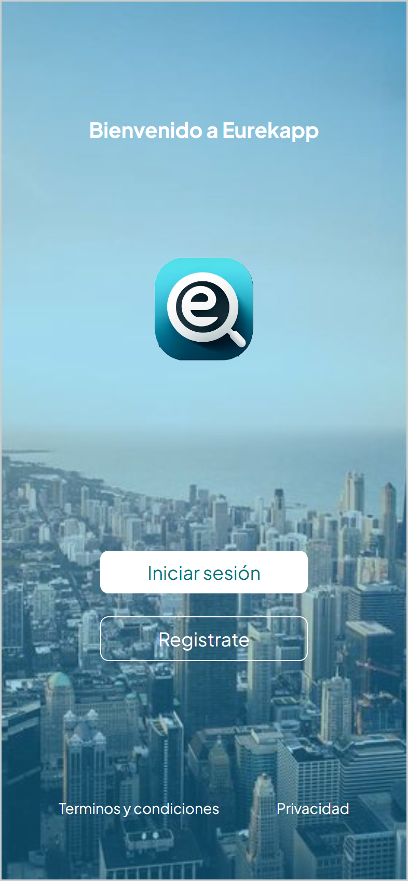
Figura 2.1: Pantalla de bienvenida.

2.2 Crear una cuenta
Todas las cuentas se crean con el rol de Usuario. Los demás roles se obtienen después: uniéndose a una organización o con la aprobación de una solicitud de alta.

Registro con email
- En la pantalla de bienvenida, tocá Registrate.
- Completá Nombre, Apellido y Email.
- Elegí una Contraseña de entre 8 y 16 caracteres que contenga letras, números y al menos un carácter especial (@ # $ % ^ & + = !).
- Tocá Registrate. Si algún dato no es válido, el campo se marca con un mensaje que explica el problema.

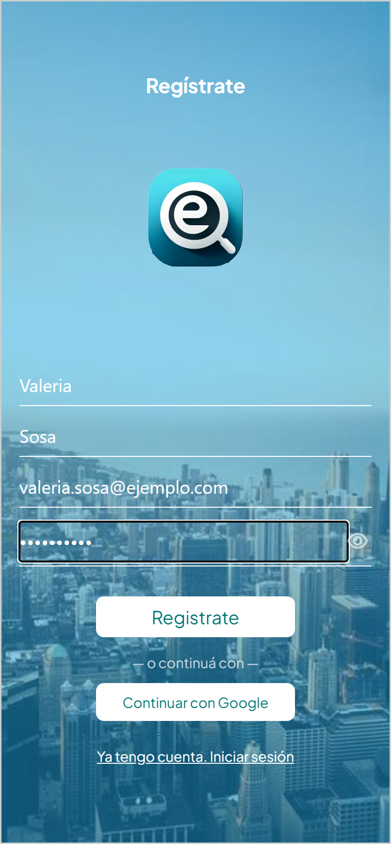
Figura 2.2: Formulario de registro.

Registro con Google
Debajo del formulario está la opción Continuar con Google. Al elegirla, se crea la cuenta con los datos de tu cuenta de Google, sin necesidad de elegir una contraseña.

2.3 Iniciar sesión
- En la pantalla de bienvenida, tocá Iniciar sesión.
- Ingresá tu Email y tu Contraseña, o usá Continuar con Google.
- Tocá Iniciar sesión. La aplicación abre la pantalla principal correspondiente a tu rol.

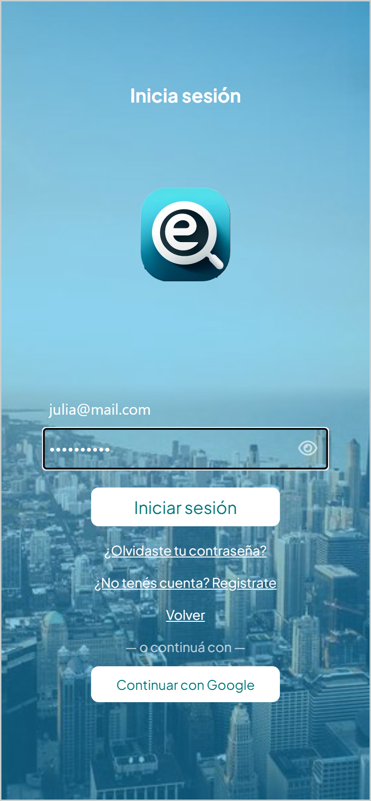
Figura 2.3: Pantalla de inicio de sesión.
Nota: si aparece el mensaje Cuenta desactivada, un administrador desactivó tu cuenta. Si aparece Organización suspendida, la organización a la que pertenecés fue desactivada y su personal no puede ingresar hasta que se reactive.

2.4 Recuperar la contraseña
- En la pantalla de inicio de sesión, tocá ¿Olvidaste tu contraseña?.
- Ingresá el email de tu cuenta y tocá Enviar código. Vas a recibir un código de 6 dígitos por correo.
- Ingresá el Código, la nueva contraseña y su confirmación.
- Tocá Cambiar contraseña. Ya podés iniciar sesión con la nueva contraseña.

Nota: el código vence después de un tiempo. Si expiró, solicitá uno nuevo desde la misma pantalla.
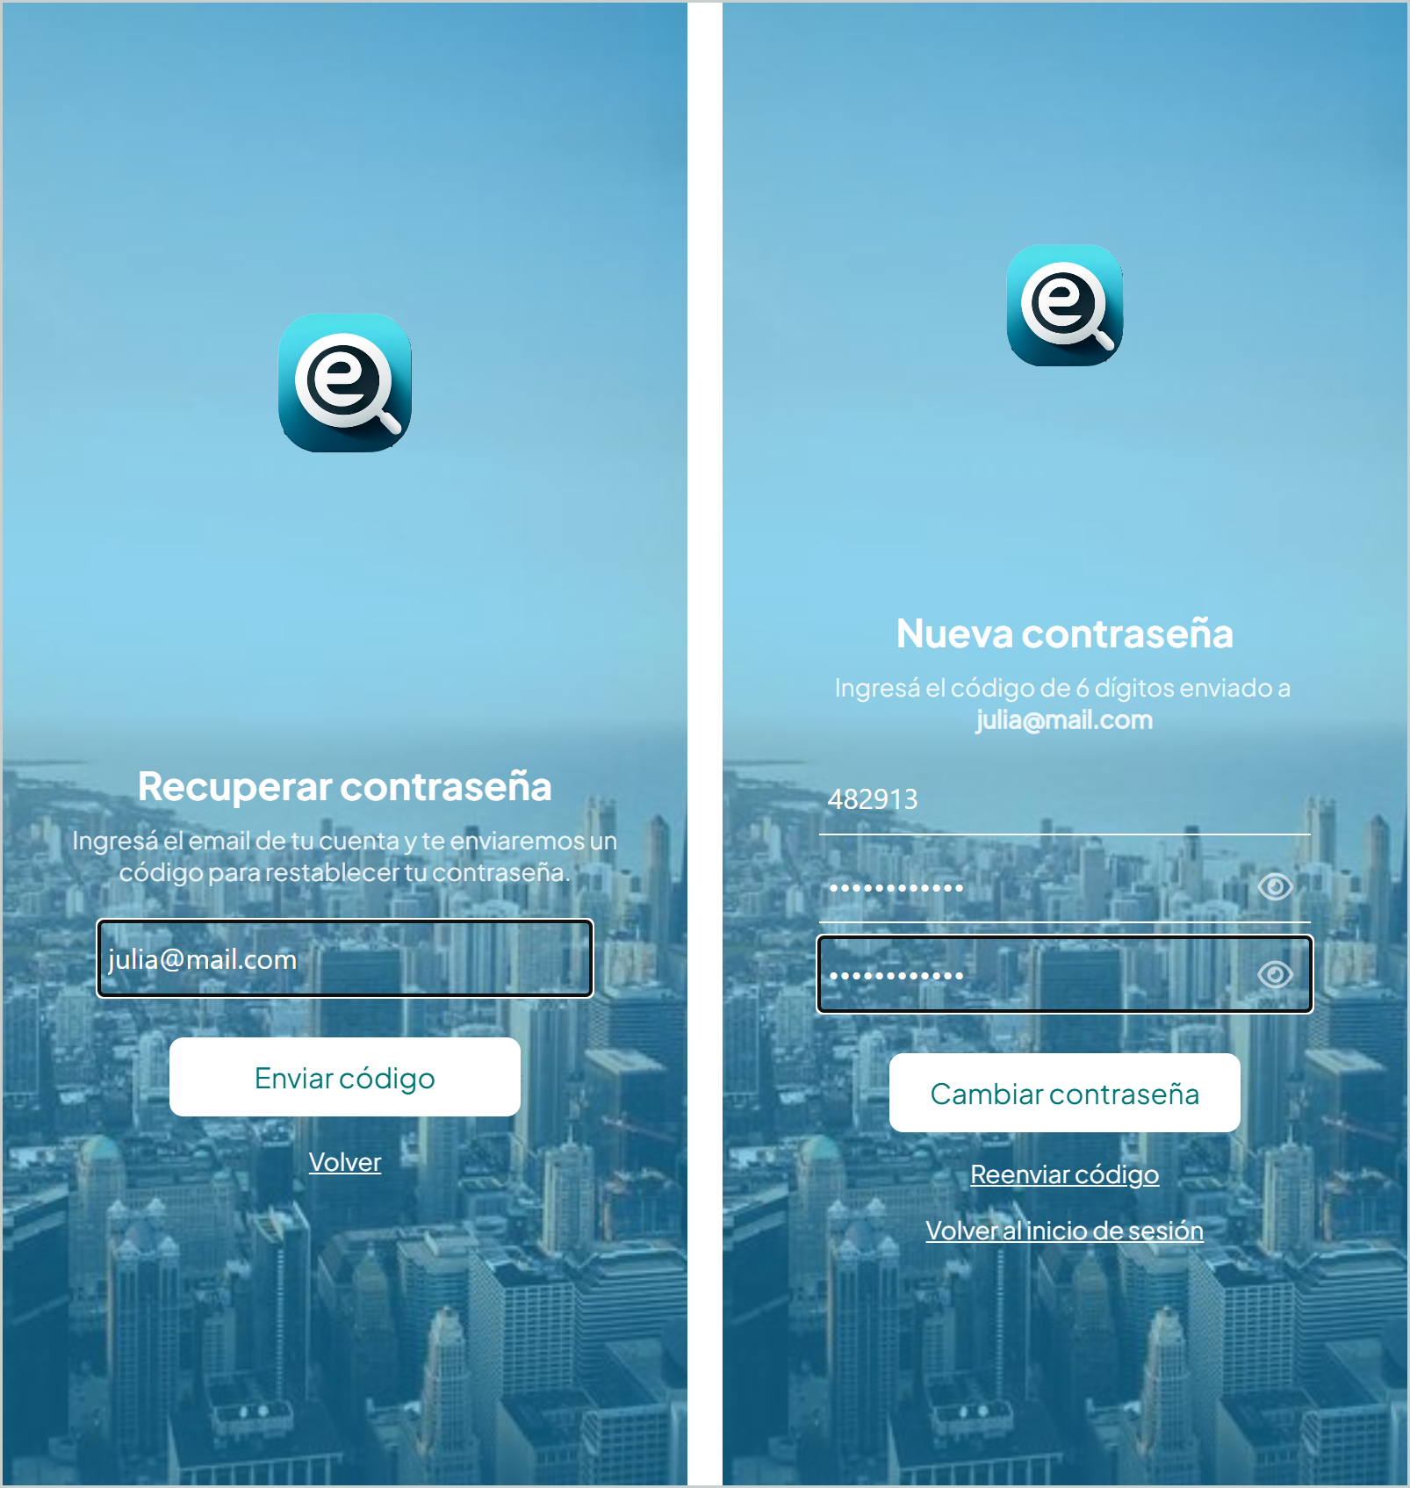
Figura 2.4: Pantallas de recuperación de contraseña: envío del código y nueva contraseña.

2.5 El menú principal
Todas las funciones se abren desde el menú lateral, que se despliega con el ícono de la esquina superior izquierda. Las opciones que aparecen dependen de tu rol, como se detalla en los capítulos siguientes. Al final del menú está la opción Logout, para cerrar la sesión.
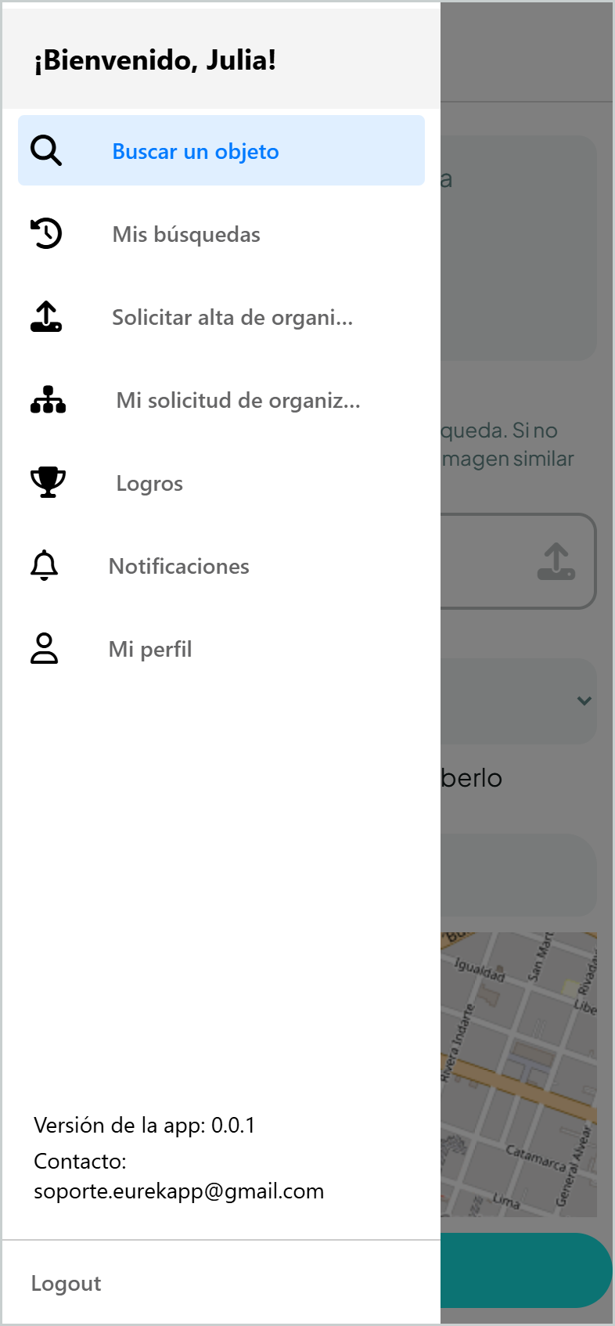
Figura 2.5: Menú lateral de un Usuario.

3. Funciones comunes a todos los usuarios

3.1 Mi perfil
Desde Mi perfil podés ver y modificar tu Nombre, Apellido y Email. Si pertenecés a una organización, también se muestra su nombre y tu rol dentro de ella.
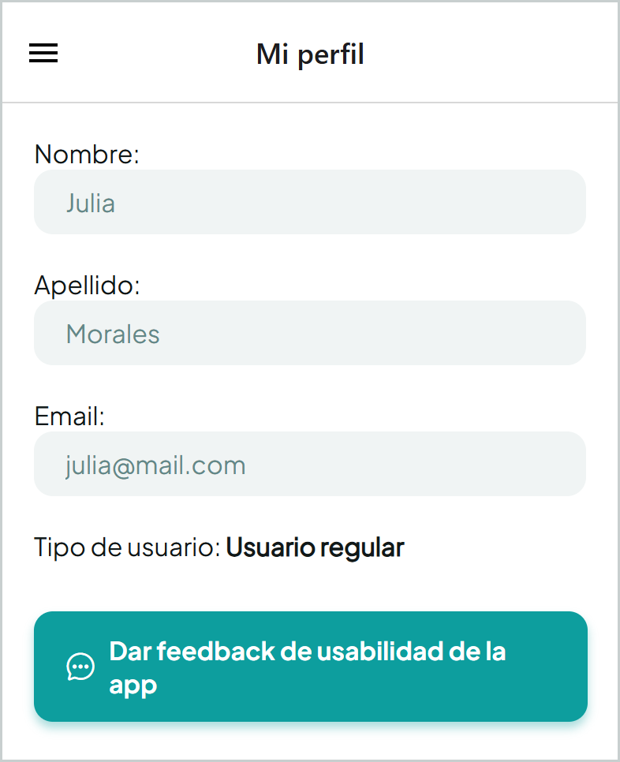
Figura 3.1: Pantalla Mi perfil.

Invitaciones para unirse a una organización
Cuando el dueño de una organización te invita a formar parte de su personal, la invitación aparece en tu perfil con el texto "[Organización] quiere que te unas a su organización". Tocá Aceptar para unirte como Empleado, o Rechazar para descartarla. La invitación también llega como notificación.
Nota: al aceptar, tu rol cambia a Empleado y el menú se actualiza con las funciones de la organización. Ya no vas a ver las opciones propias del Usuario, como Buscar un objeto o Mis búsquedas.
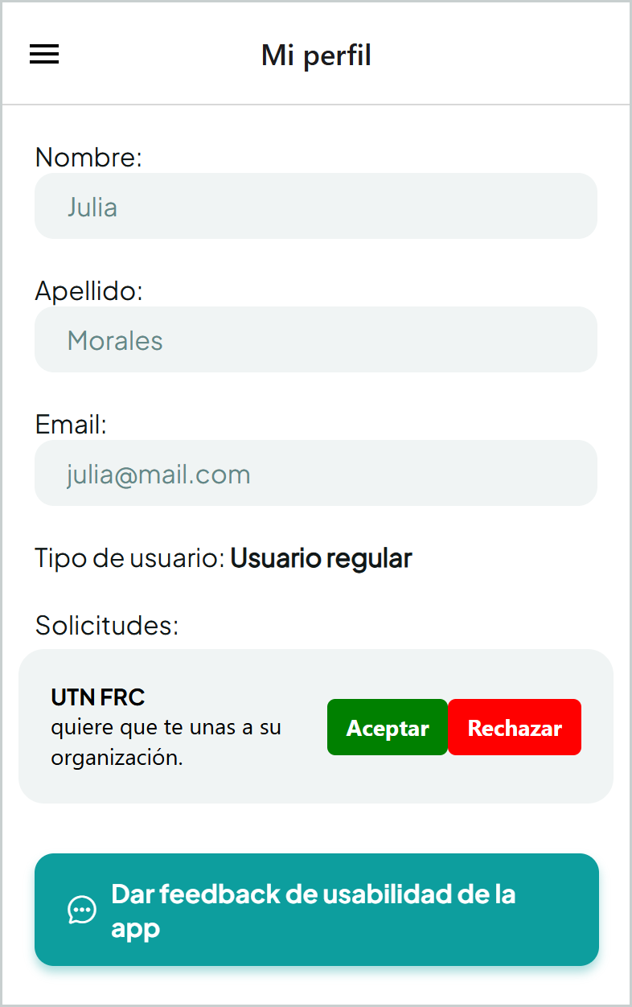
Figura 3.2: Invitación pendiente para unirse a una organización.

3.2 Notificaciones
En Notificaciones se reúnen todos los avisos de la aplicación. Según el tipo de aviso, la notificación incluye un botón para ir directamente a lo que corresponde:
Botón | Cuándo aparece
Ver coincidencia | Apareció un objeto parecido a una búsqueda que guardaste.
Aceptar / Rechazar | Una organización te invitó a unirte a su personal.
Actualizar sesión | Tu rol cambió (por ejemplo, te asignaron como encargado o te aprobaron una organización). Al tocarlo, la aplicación carga tus nuevas funciones.
Ver solicitud | Hubo novedades sobre una solicitud de alta de organización.
Ver mis logros | Sumaste puntos de experiencia o alcanzaste un logro.
Ver alerta | Se detectó una posible situación de fraude (solo administradores).

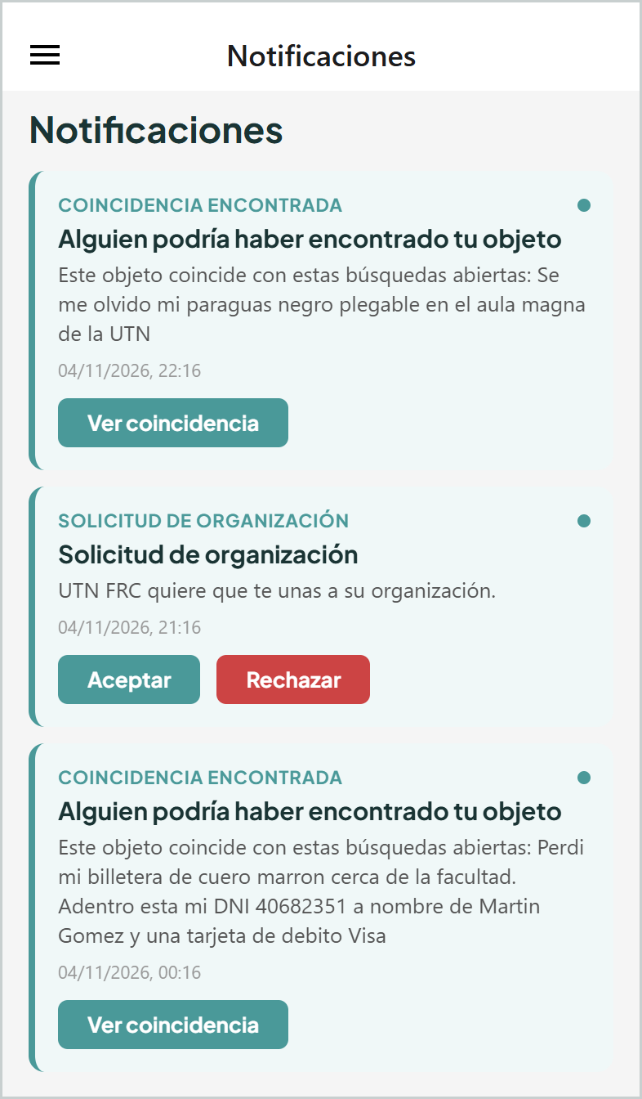
Figura 3.3: Lista de notificaciones.

3.3 Opinar sobre la aplicación
Desde Mi perfil, con la opción Dar feedback de usabilidad de la app, podés contar cómo fue tu experiencia con EurekApp. A los Usuarios la aplicación también se lo propone al cerrar una búsqueda.
- Elegí una calificación de una a cinco estrellas.
- Marcá los aspectos a los que se refiere tu opinión: Facilidad de uso, Claridad de interfaz, Tiempo de respuesta o Navegación.
- Si querés, agregá un comentario.
- Tocá Enviar, o Omitir si preferís no responder.

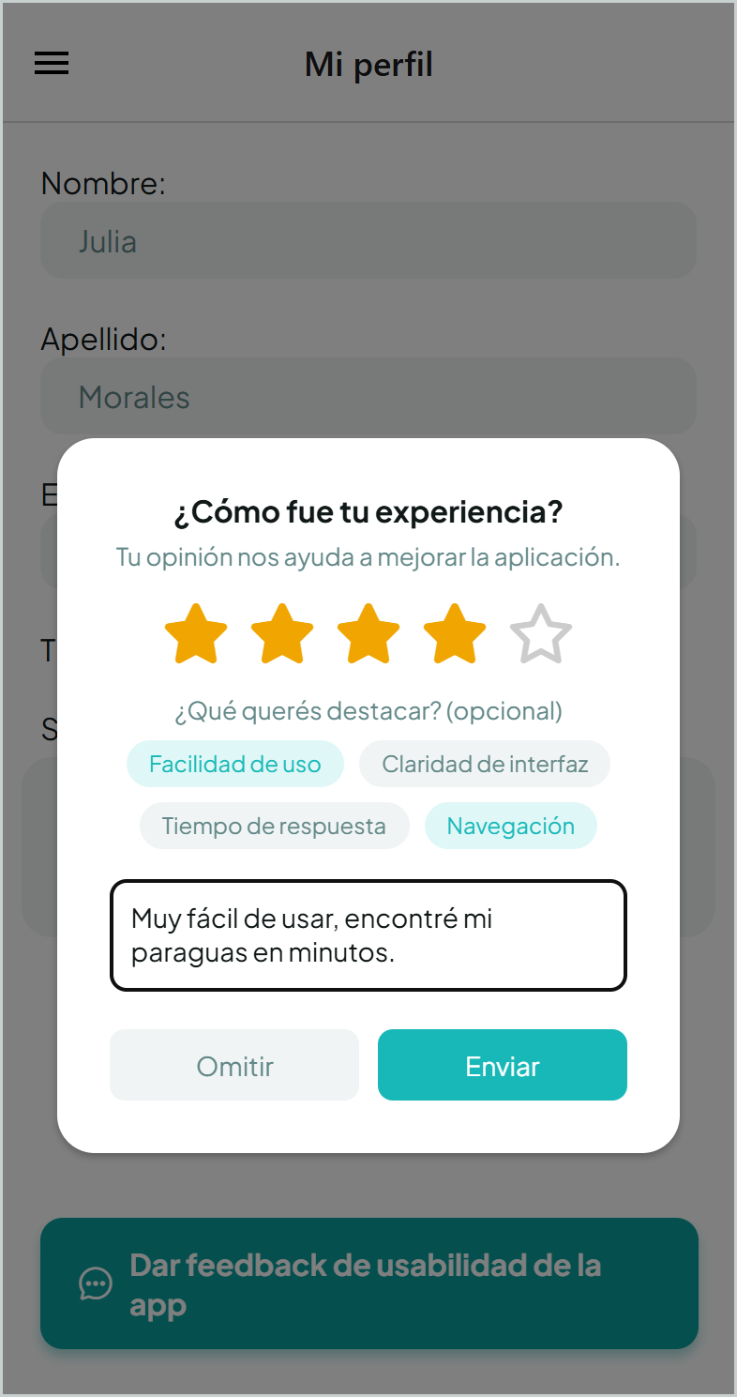
Figura 3.4: Ventana de opinión sobre la aplicación.

3.4 Cerrar sesión
Abrí el menú lateral y tocá Logout. La próxima vez que abras la aplicación vas a tener que iniciar sesión de nuevo.

4. Usuario
El Usuario es la persona que perdió un objeto y lo busca en EurekApp. Su menú incluye Buscar un objeto, Mis búsquedas, Logros, Solicitar alta de organización y Mi solicitud de organización, además de las funciones comunes.

4.1 Buscar un objeto perdido
- En el menú, elegí Buscar un objeto.
- En Descripción del objeto, contá qué perdiste con el mayor detalle posible: tipo de objeto, marca, color, tamaño, marcas particulares, etc.
- Si tenés una foto del objeto, cargala con Seleccionar foto. Es opcional, pero mejora mucho la precisión de la búsqueda. Si no tenés una foto propia, podés usar una imagen parecida de internet.
- Elegí la organización donde creés haberlo perdido. Si no lo perdiste dentro de una organización, dejala sin elegir y marcá en el mapa la ubicación aproximada.
- Indicá la fecha y hora en la que creés haberlo perdido. La búsqueda solo muestra objetos encontrados después de esa fecha, así que no indiques una fecha posterior a la real.
- Opcionalmente, abrí Filtros avanzados para indicar el Color del objeto o una Fecha límite de búsqueda. Con Limpiar filtros los quitás.
- Tocá Buscar objeto.

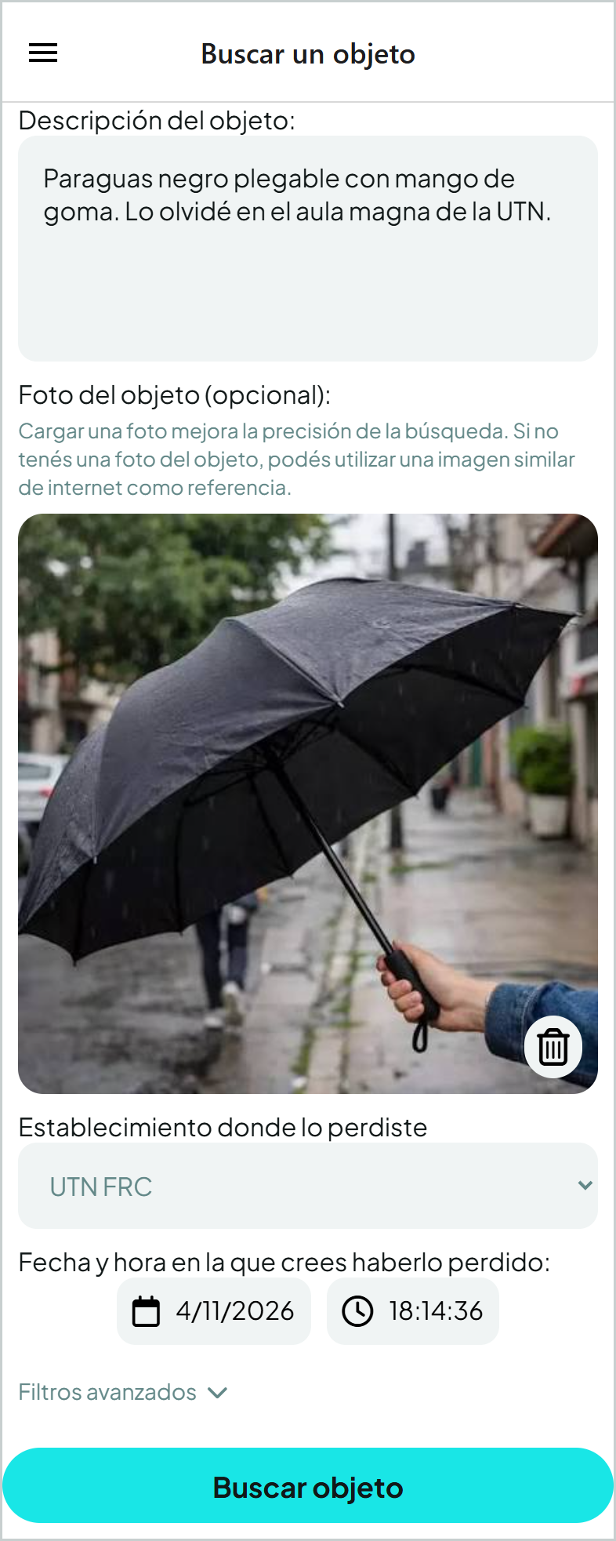
Figura 4.1: Formulario de búsqueda de un objeto perdido.
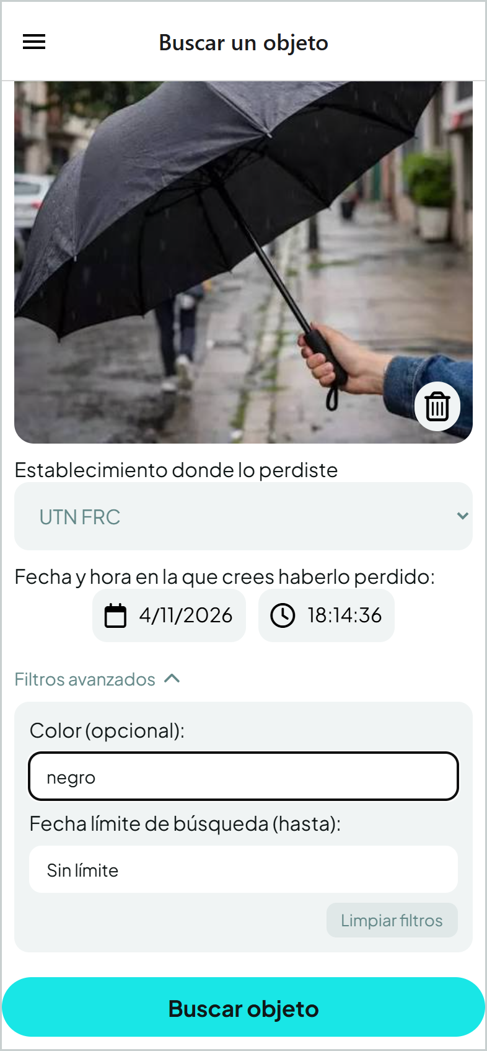
Figura 4.2: Filtros avanzados desplegados.

4.2 Revisar las coincidencias
Si EurekApp encuentra objetos parecidos, se muestra la pantalla Coincidencias encontradas, con los objetos ordenados del más al menos parecido. Tocá cualquiera para ver su foto y sus datos.
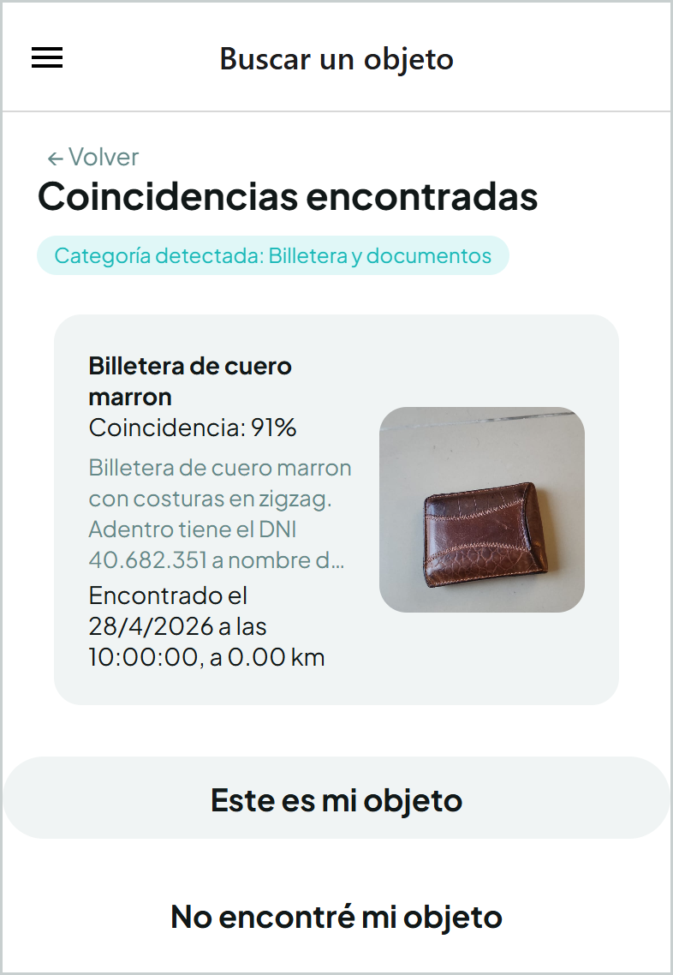
Figura 4.3: Pantalla de coincidencias encontradas.

Si reconocés tu objeto
- Tocá Este es mi objeto.
- Calificá con estrellas qué tan útiles fueron las coincidencias y, si querés, dejá un comentario. Tocá Enviar u Omitir.
- La aplicación muestra los datos de la organización que tiene el objeto, para que vayas a retirarlo.
- La búsqueda queda guardada en Mis búsquedas con el estado Por retirar, donde podés volver a consultar esos datos cuando los necesites.

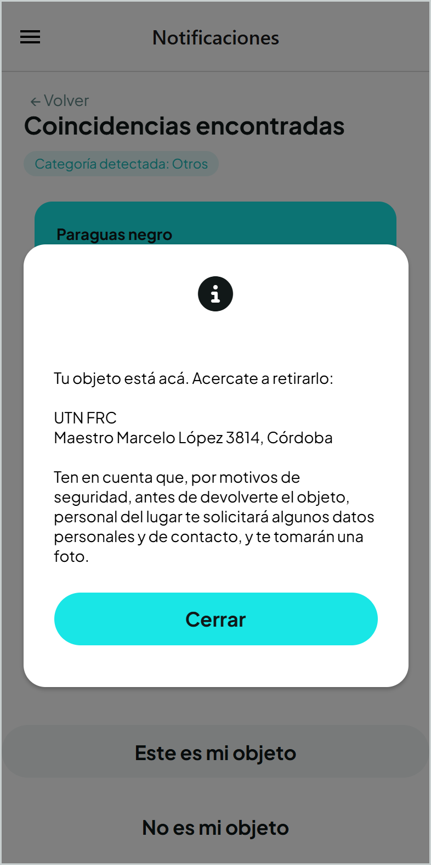
Figura 4.4: Datos de la organización para retirar el objeto.

Si ninguna coincidencia es tu objeto
Tocá No encontré mi objeto, calificá las coincidencias y, a continuación, la aplicación te ofrece guardar la búsqueda (ver 4.3). Si llegaste a la coincidencia desde una notificación, el botón se llama No es mi objeto y la búsqueda ya está guardada, así que no se ofrece guardarla de nuevo.

4.3 Guardar una búsqueda
Si no hubo coincidencias, la pantalla indica que tu objeto puede no haber sido encontrado todavía. Podés calificar la búsqueda con Enviar calificación y, lo más importante, guardarla para que EurekApp te avise si aparece un objeto similar:
- Tocá Guardar búsqueda.
- Elegí Adjuntar foto y guardar (recomendado) o Guardar sin foto.
- Se confirma con el mensaje "¡Búsqueda guardada correctamente!". Desde ese momento, cada vez que una organización cargue un objeto parecido, vas a recibir un correo y una notificación con el botón Ver coincidencia.

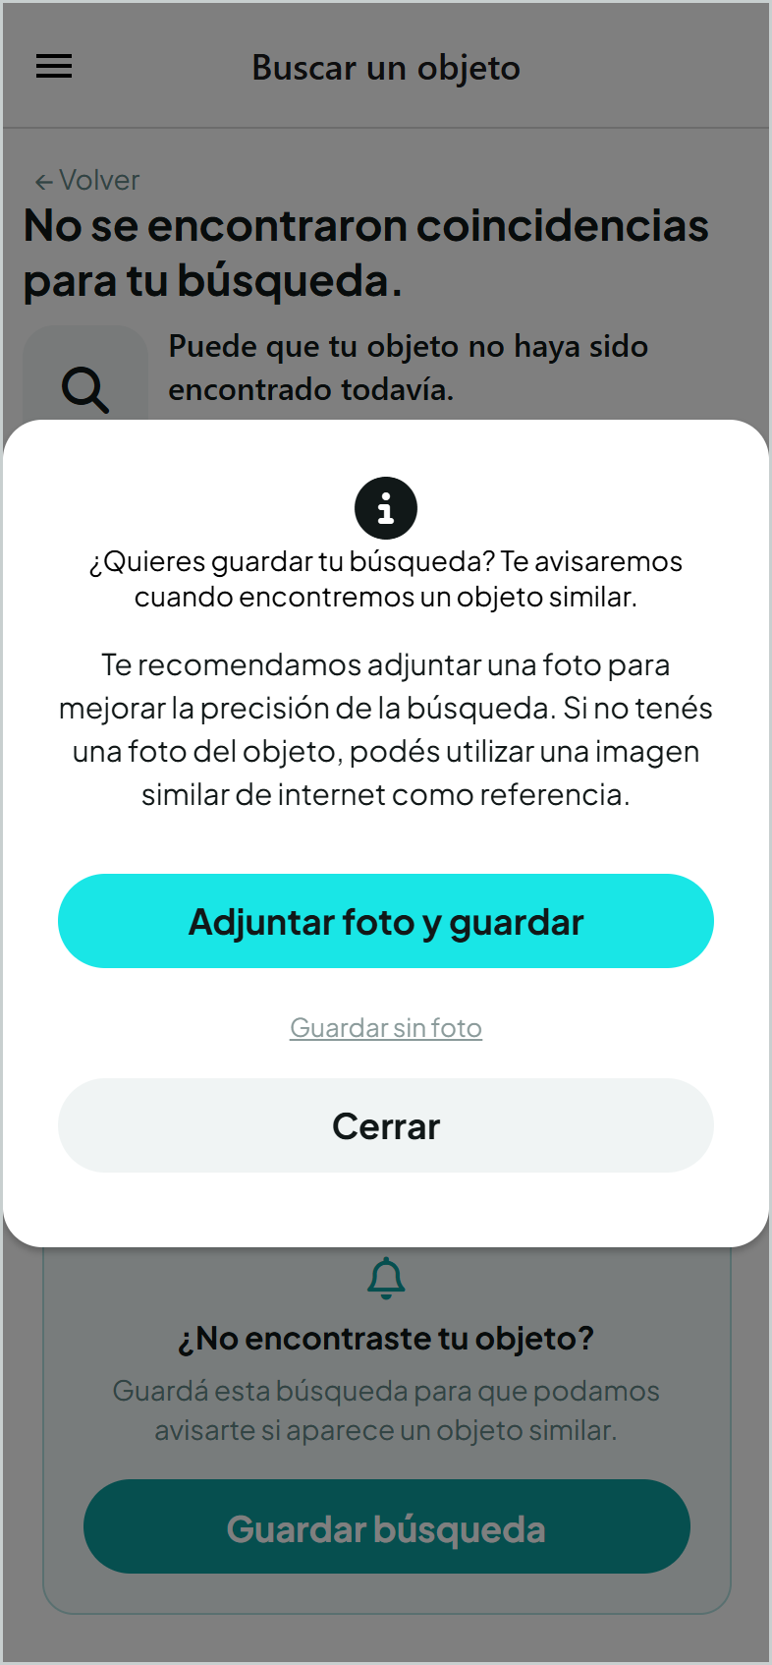
Figura 4.5: Ventana para guardar la búsqueda.

4.4 Mis búsquedas
En Mis búsquedas se listan todas tus búsquedas guardadas, separadas en Búsquedas activas y Búsquedas cerradas. Cada una muestra su estado actual:
Estado | Significado
Buscando | La búsqueda está activa. EurekApp te avisa si aparece un objeto parecido.
Por retirar | Reconociste un objeto como tuyo. Tenés que ir a retirarlo a la organización.
Retirado | Retiraste el objeto. La búsqueda terminó con éxito.
Retirado por alguien más | La organización entregó el objeto que reconociste a otra persona, o a alguien que no dio el email de tu cuenta. Si fuiste vos, no hace falta hacer nada más; si no, consultá con la organización.
Cerrada | Cerraste la búsqueda. No se puede volver a abrir.

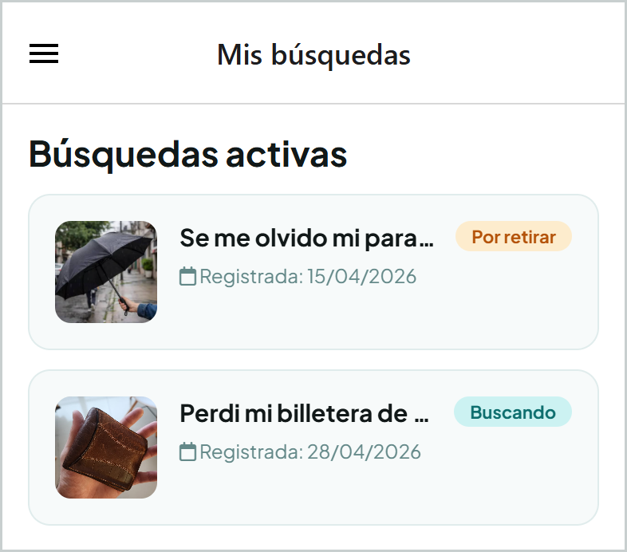
Figura 4.6: Lista de Mis búsquedas.

Detalle de una búsqueda
Al tocar una búsqueda se ve su descripción, la foto (si la cargaste), la fecha y hora en que perdiste el objeto, la categoría detectada y la organización. Según el estado, aparecen estas acciones:
- No era mi objeto: si el objeto que reconociste resultó no ser tuyo, la búsqueda vuelve a Buscando y la aplicación te sigue avisando si aparece otro parecido.
- Cerrar búsqueda: finaliza la búsqueda. La aplicación pregunta "¿Recuperaste tu objeto?" para registrar el resultado. El cierre es definitivo; si seguís buscando, tenés que registrar una búsqueda nueva.

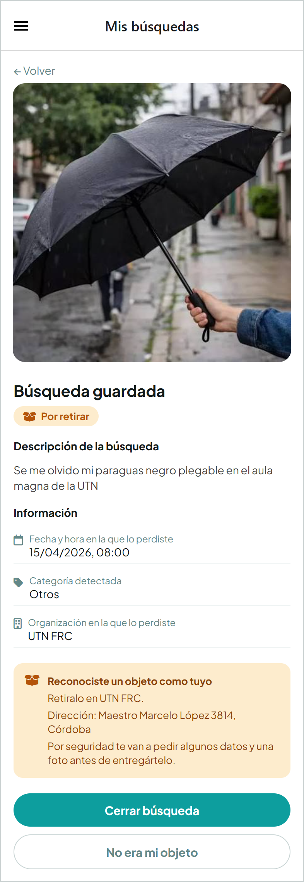
Figura 4.7: Detalle de una búsqueda en estado Por retirar.

4.5 Retirar el objeto en la organización
Para retirar el objeto, acercate a la organización indicada. Por seguridad, el personal te va a pedir algunos datos antes de entregártelo: nombre, apellido, DNI y teléfono, y según la política de la organización, una foto tuya y alguna evidencia adicional de que el objeto te pertenece (por ejemplo, una foto tuya con el objeto).
Importante: al retirar, dale al personal el email de tu cuenta de EurekApp. Así la aplicación sabe que lo retiraste vos: tu búsqueda pasa al estado Retirado y recibís un correo de confirmación con el enlace para calificar la atención. Si no lo das, la búsqueda queda como Retirado por alguien más.

4.6 Calificar la atención
Después de retirar un objeto, recibís un correo con un enlace para calificar cómo te atendió la organización. El enlace abre la pantalla Calificar la atención:
- Puntuá de una a cinco estrellas los cinco aspectos: Trato del personal, Tiempo de espera, Claridad de las indicaciones, Estado en que recibiste el objeto y Seguridad del retiro.
- Si querés, agregá un comentario.
- Tocá Enviar calificación. También podés elegir Ahora no.

Nota: cada retiro se puede calificar una sola vez. Esta pantalla no aparece en el menú: solo se abre desde el enlace del correo.
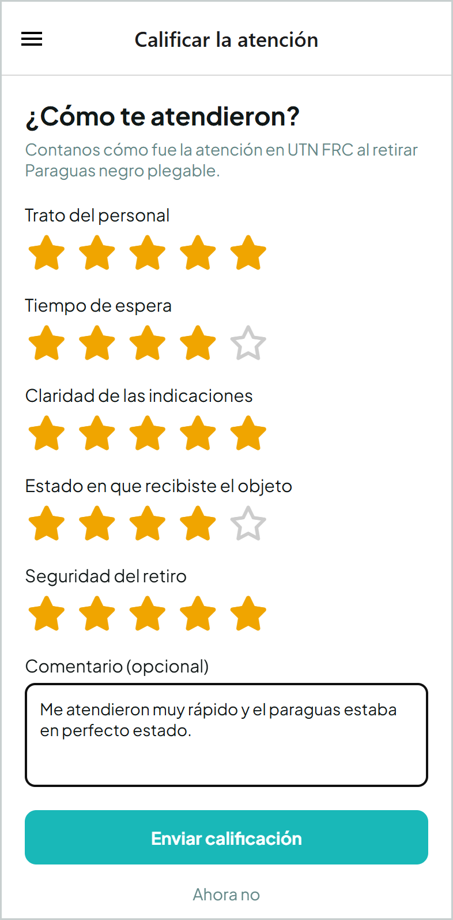
Figura 4.8: Pantalla Calificar la atención.

4.7 Logros
EurekApp premia a quienes ayudan a que los objetos vuelvan a sus dueños. Si encontrás un objeto y lo entregás en una organización, pedile al personal que cargue tu email de EurekApp. Cuando ese objeto sea devuelto a su dueño, vas a sumar 10 puntos de experiencia (XP).
En Logros se ve tu nivel actual, tus puntos, una barra de progreso con los puntos que te faltan para el siguiente nivel y los logros por cantidad de objetos devueltos. Al llegar al nivel máximo aparece el mensaje "¡Alcanzaste la cima!".
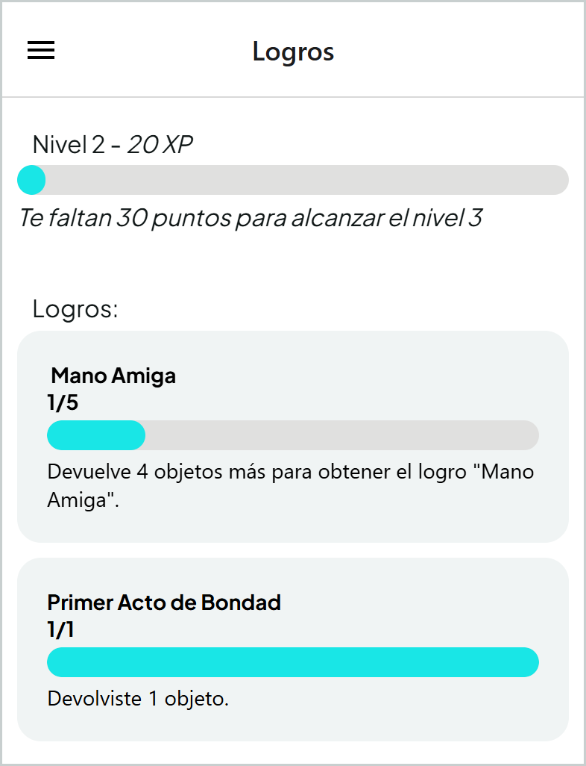
Figura 4.9: Pantalla de Logros.

4.8 Solicitar el alta de una organización
Si representás a una institución o un comercio que quiere usar EurekApp para gestionar sus objetos perdidos, podés pedir que se dé de alta. La solicitud la revisa un administrador.
- En el menú, elegí Solicitar alta de organización.
- Completá los datos de la organización: Nombre de la organización y Tipo de organización (Universidad, Colegio, Hospital, Aeropuerto, Terminal de ómnibus, Hotel, Shopping, etc.). Si elegís Otro, especificá el tipo. Tocá Siguiente.
- Completá la dirección (Calle, Número y Ciudad). Tocá Siguiente.
- En Ubicación en el mapa, arrastrá el marcador hasta la ubicación exacta. Tocá Siguiente.
- Completá los datos del Responsable: Nombre, Apellido, Correo electrónico y Teléfono. Tocá Siguiente.
- En el último paso, contá ¿Por qué querés unirte a EurekApp? y revisá el Resumen de la solicitud. Si algo está mal, volvé con Anterior. Si está todo bien, tocá Enviar solicitud.

Nota: por el momento solo se aceptan organizaciones de Córdoba, Argentina.
Importante: el responsable indicado será el Dueño de la organización. Si su correo ya tiene una cuenta en EurekApp, al aprobarse la solicitud esa cuenta pasa a ser Dueño. Si no la tiene, recibe un correo para registrarse con ese mismo email y queda vinculado automáticamente.
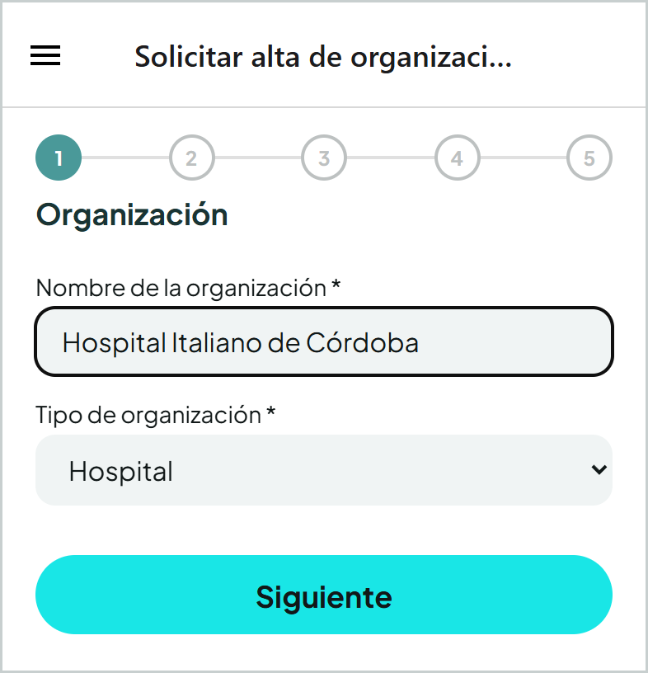
Figura 4.10: Formulario de solicitud de alta, paso de datos de la organización.
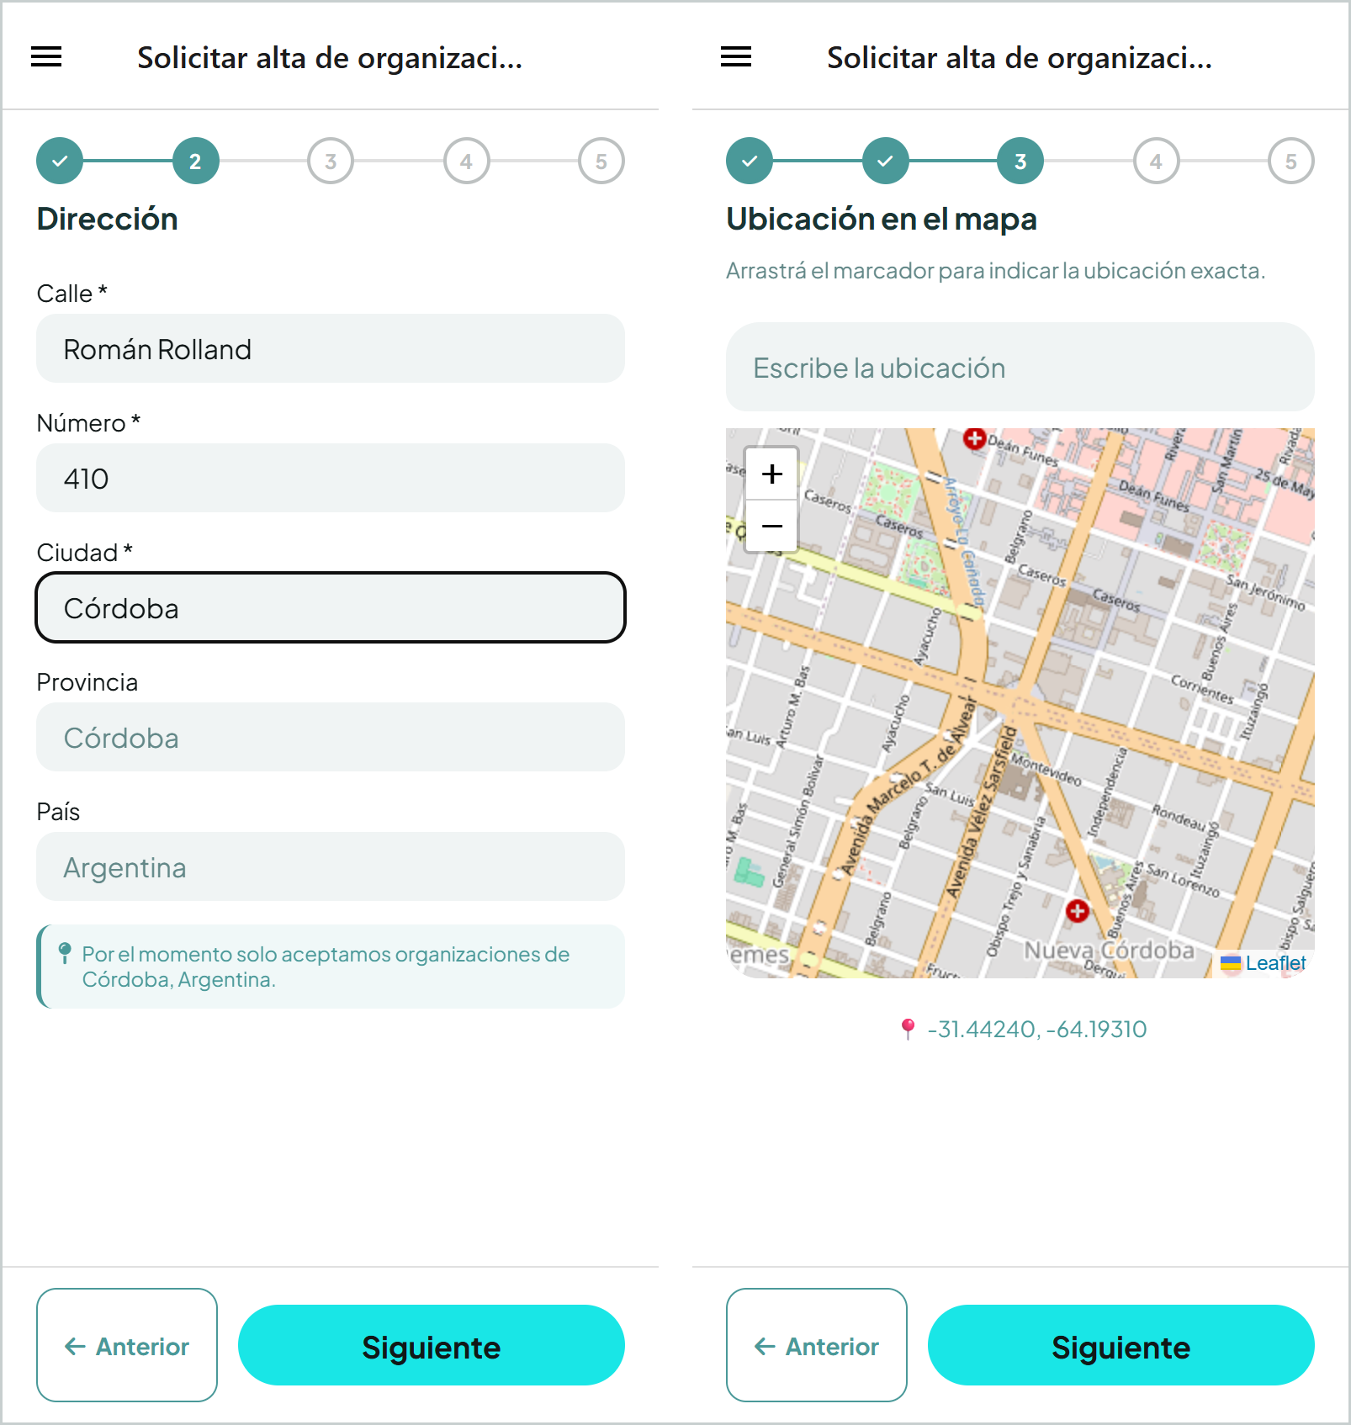
Figura 4.11: Formulario de solicitud de alta, pasos de dirección y de ubicación en el mapa.

4.9 Mi solicitud de organización
En Mi solicitud de organización podés seguir el estado de tu solicitud: Pendiente de aprobación, Aprobada, Rechazada o Cancelada. Si el administrador dejó una nota al resolverla, también se muestra acá.
Mientras está pendiente, podés retirarla con Cancelar solicitud. Si la cancelás, vas a tener que iniciar una nueva desde cero.
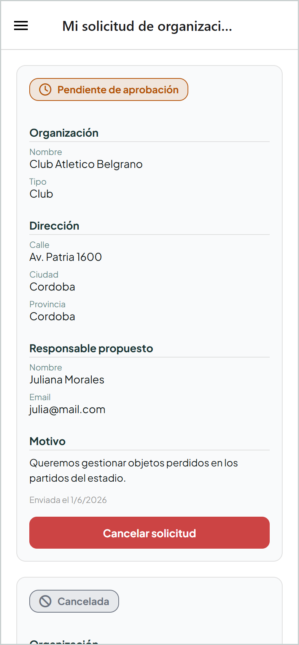
Figura 4.12: Estado de la solicitud de alta de organización.

5. Empleado y Encargado de organización
El Empleado y el Encargado forman parte del personal de una organización. Son quienes reciben los objetos encontrados, los cargan en la aplicación y los entregan a sus dueños. Su menú incluye Receptar un objeto, Ver inventario y Ver objetos devueltos, además de las funciones comunes.
Nota: el Encargado es un Empleado al que el Dueño de la organización le asignó ese rol. Actualmente ambos tienen las mismas funciones dentro de la aplicación, por eso se describen juntos en este capítulo.
Para ser parte del personal, el Dueño de la organización tiene que enviarte una invitación a tu email, y vos tenés que aceptarla (ver 3.1).

5.1 Receptar un objeto encontrado
Cada vez que alguien entrega un objeto encontrado, hay que cargarlo en el inventario:
- En el menú, elegí Receptar un objeto.
- Escribí el Título de la publicación: un nombre corto del objeto (por ejemplo, "Mochila negra Nike").
- Si la persona que encontró el objeto tiene cuenta en EurekApp, ingresá su email en Usuario de Eurekapp. Es opcional; si se completa, esa persona suma puntos cuando el objeto se devuelve.
- Cargá la Imagen del objeto encontrado con Seleccionar foto o Sacar Foto.
- Si el objeto se encontró fuera del establecimiento, marcá El objeto fue encontrado fuera del establecimiento e indicá en el mapa dónde.
- Indicá la Fecha y hora en la que fue encontrado.
- Opcionalmente, elegí una Categoría y agregá Información relevante (hasta 250 caracteres).
- Tocá Receptar objeto encontrado. Aparece el mensaje "El objeto fue cargado al inventario con éxito".

Consejo: una buena foto y un título claro son lo que más ayuda a que el dueño encuentre su objeto en la búsqueda.
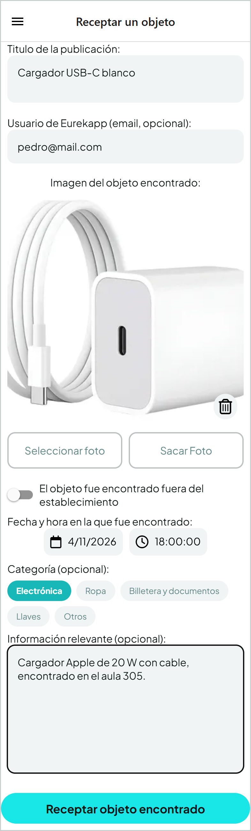
Figura 5.1: Formulario para receptar un objeto encontrado.

5.2 Inventario
En Ver inventario se listan todos los objetos que la organización tiene guardados y todavía no fueron devueltos. Cada objeto tiene dos botones:
- Detalles: muestra los datos del objeto (título, foto, descripción y lugar donde fue encontrado).
- Devolver: abre el formulario para registrar la entrega a su dueño (ver 5.3).

Si la organización definió un tiempo máximo de almacenamiento, los objetos se marcan con la etiqueta Por vencer cuando cumplieron el 80 % de ese tiempo, y Vencido cuando lo superaron.
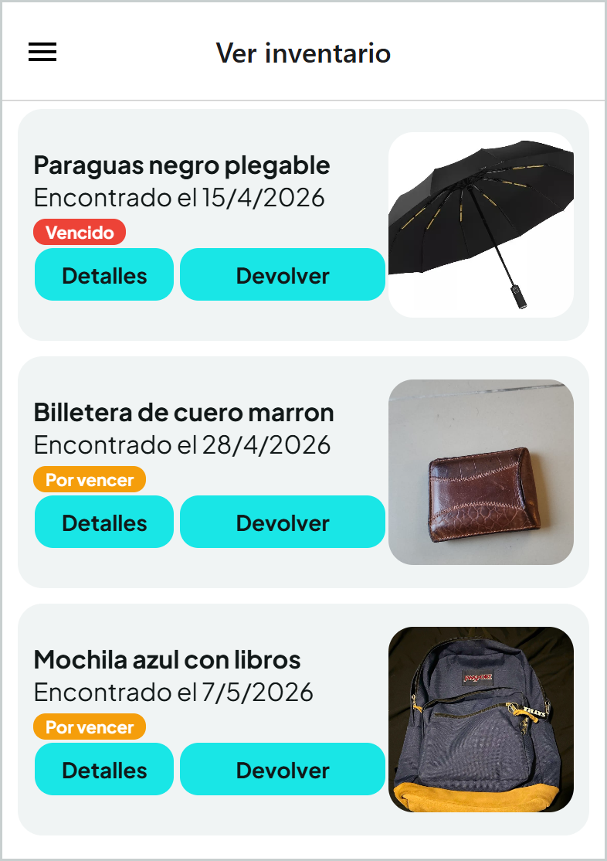
Figura 5.2: Inventario de la organización con etiquetas Por vencer y Vencido.
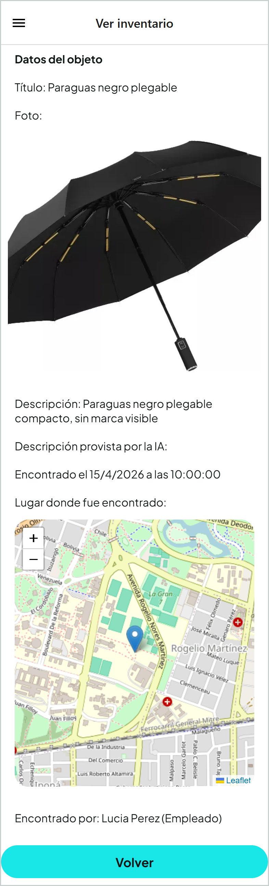
Figura 5.3: Detalle de un objeto del inventario.

5.3 Registrar una devolución
- En el inventario, tocá Devolver en el objeto que se va a entregar.
- Si la política de la organización lo pide, cargá la Foto de la persona que se llevará el objeto con Seleccionar foto o Sacar Foto.
- Completá Nombre, Apellido, DNI y Teléfono de quien retira.
- Si la persona tiene cuenta en EurekApp, ingresá su email. Así su búsqueda pasa a Retirado y recibe el correo para calificar la atención. Si no se ingresa, su búsqueda queda como Retirado por alguien más.
- Cumplí los Requisitos de entrega que muestra el formulario. Dependen de la política de la organización: por ejemplo, verificar la identidad de quien retira, pedirle la evidencia adicional de propiedad, registrar su firma o entregarle un comprobante.
- Tocá Registrar devolución. Aparece el mensaje "La devolución del objeto se registró correctamente" y el objeto pasa a Objetos devueltos.

Importante: EurekApp controla automáticamente las devoluciones para detectar posibles fraudes, como una misma persona que retira muchos objetos en poco tiempo. Si el DNI o el usuario que retira está bloqueado por sospecha de fraude, la aplicación no permite registrar la entrega e informa el motivo.
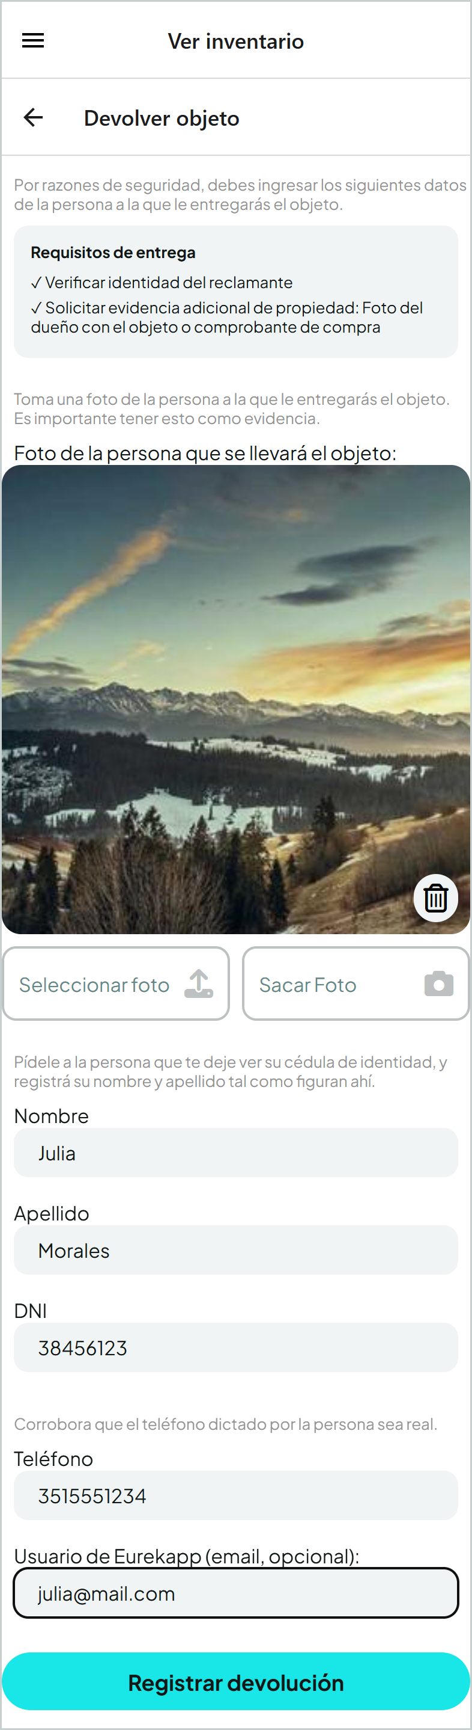
Figura 5.4: Formulario de devolución de un objeto.

5.4 Objetos devueltos
En Ver objetos devueltos se encuentra el historial de objetos entregados por la organización. Con Detalles se ven los datos del objeto, y con Ver devolución, los datos del retiro:
- Datos de la persona que se llevó el objeto: foto, nombre y apellido, DNI y teléfono de contacto.
- Registrador del objeto: nombre, email y rol de quien lo encontró.
- Puntos otorgados a quien encontró el objeto, o el motivo por el que no se otorgaron (ver 6.6).

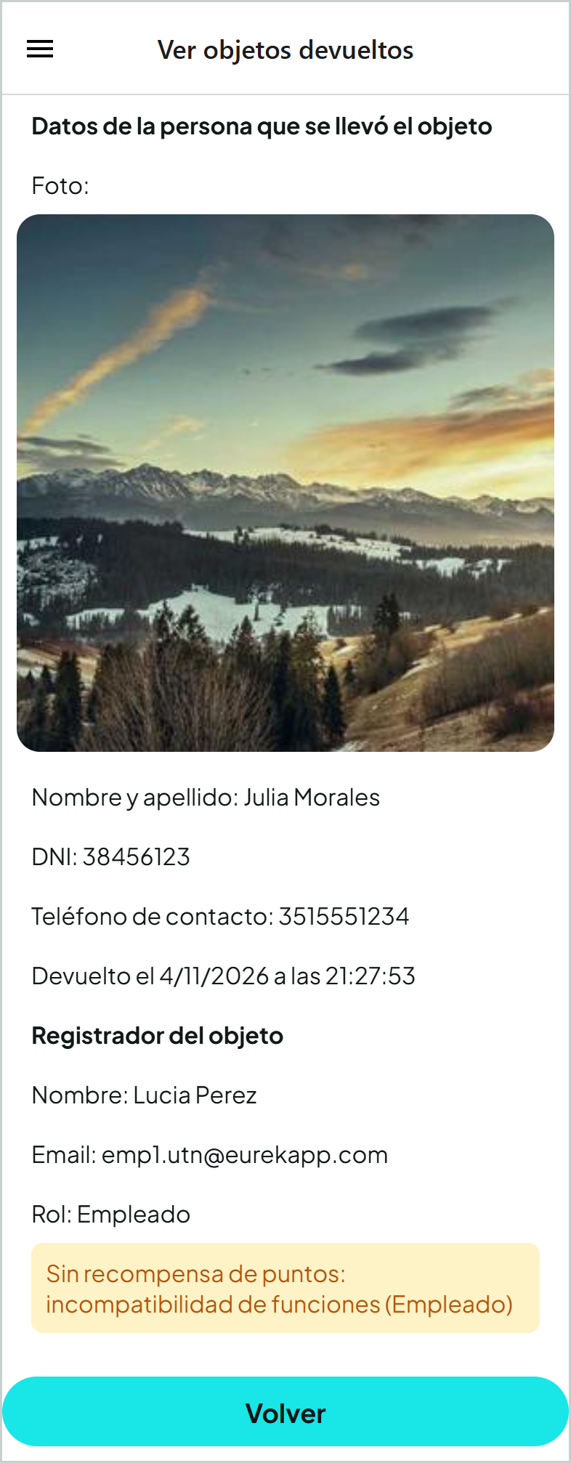
Figura 5.5: Detalle de una devolución.

6. Dueño de organización
El Dueño (también llamado Responsable) es quien administra la organización en EurekApp. Una cuenta pasa a ser Dueño cuando un administrador aprueba la solicitud de alta en la que figura como responsable (ver 4.8).
Además de las funciones comunes, su menú incluye Mi organización, Reportes, Exclusiones de recompensa y Mi solicitud de organización.

6.1 Recepción, inventario y devoluciones
El Dueño puede hacer todo lo que hace el personal: Receptar un objeto, Ver inventario, registrar devoluciones y Ver objetos devueltos. Estas funciones se usan igual que como se explica en el capítulo 5.

6.2 Mi organización
En Mi organización se ven los datos de la organización y la lista de su personal, con el rol de cada persona.
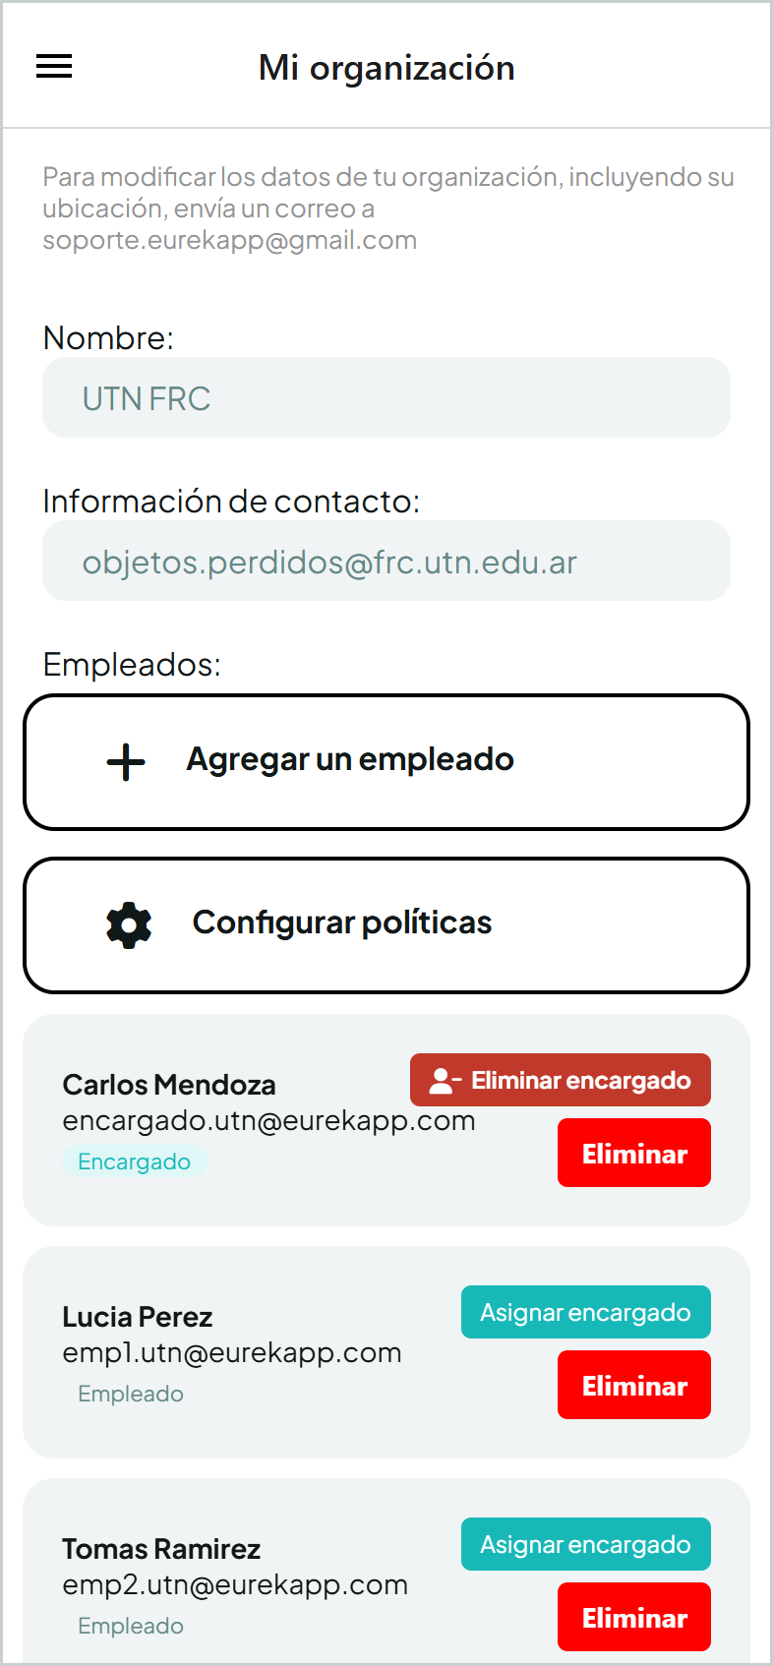
Figura 6.1: Pantalla Mi organización con la lista de empleados.

Agregar un empleado
- Tocá Agregar un empleado.
- Ingresá el E-mail de la persona. Tiene que tener una cuenta de EurekApp creada con ese correo.
- Tocá Agregar empleado. La persona recibe una invitación y, cuando la acepta, pasa a formar parte del personal como Empleado.

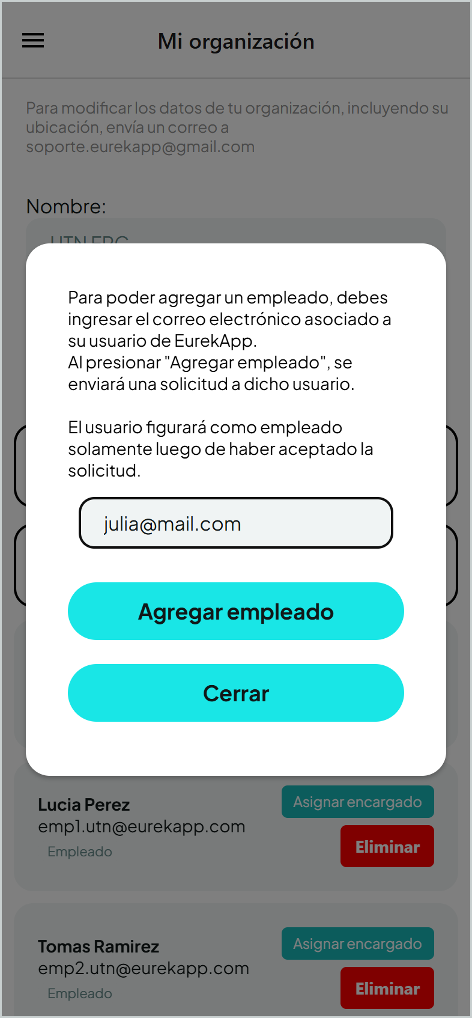
Figura 6.2: Ventana para agregar un empleado.

Asignar o quitar el rol de Encargado
En la lista de personal, tocá Asignar encargado junto a un Empleado para designarlo como Encargado, o Eliminar encargado para que vuelva a ser Empleado. La persona recibe una notificación con el cambio.

Desvincular a un empleado
Tocá Eliminar junto a la persona y confirmá. La persona deja de pertenecer a la organización y su cuenta vuelve al rol de Usuario.

6.3 Políticas de la organización
Desde Mi organización, con Configurar políticas, se definen las reglas que la aplicación aplica en la organización:
Política | Para qué sirve
Tipo de organización | Categoría del establecimiento (Universidad, Hospital, Terminal de ómnibus, Hotel, etc.).
Tiempo máximo de almacenamiento (días) | Cantidad de días que se guardan los objetos. Determina las etiquetas Por vencer y Vencido del inventario. Puede quedar en Sin límite.
Requerir validación de identidad | Si está activada, al registrar una devolución se pide el DNI y una foto de la persona que retira.
Requerir evidencia adicional de propiedad | Si está activada, se pide una prueba más de que el objeto pertenece a quien lo retira. En Detalle de evidencia adicional se describe cuál (por ejemplo, "foto del objeto con el dueño").

Al terminar, tocá Guardar políticas.
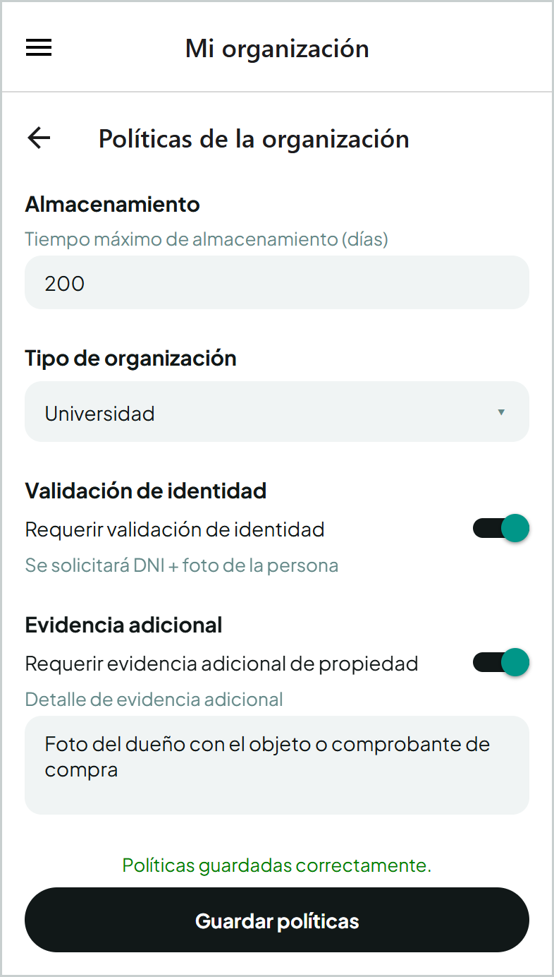
Figura 6.3: Pantalla de políticas de la organización.

6.4 Reportes
En Reportes se analiza la actividad de la organización en un período:
- Elegí las fechas Desde y Hasta.
- En Agrupar por, elegí cómo agrupar los gráficos de evolución en el tiempo. Esto no cambia el período, que lo definen las fechas.

El reporte incluye:
- Tasa de recuperación: proporción de objetos devueltos respecto de los encontrados.
- Objetos más reportados: las categorías de objetos más frecuentes.
- Tiempo promedio de recuperación y su evolución en el tiempo.
- Feedback de búsquedas: precisión de las coincidencias según la calificación de los usuarios.
- Calificación de la atención: promedio de cada uno de los cinco aspectos que califican quienes retiraron objetos, con sus comentarios.
- Tendencias de búsquedas: búsquedas exitosas y fallidas, objetos encontrados, perdidos y devueltos por período.

Con Exportar CSV o Exportar PDF se descarga el reporte para compartirlo o archivarlo.
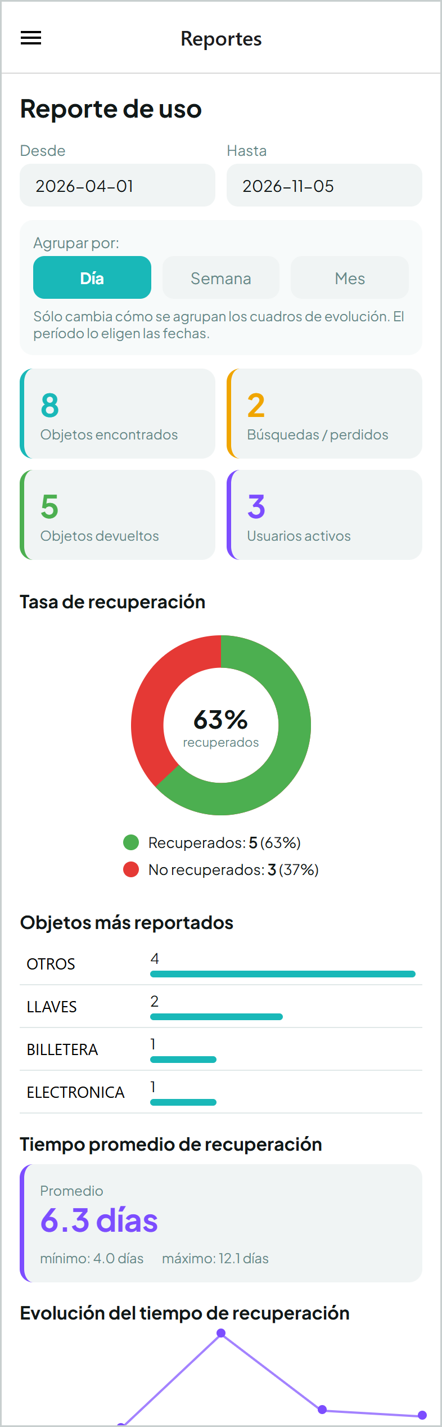
Figura 6.4: Pantalla de reportes de la organización.

6.5 Mi solicitud de organización
El Dueño puede consultar la solicitud de alta con la que se creó su organización, igual que se explica en 4.9.

6.6 Exclusiones de recompensa
Cuando un objeto lo encuentra alguien del personal (Empleado, Encargado o Dueño), no se otorgan puntos de experiencia al devolverlo, porque encontrar y entregar objetos es parte de sus funciones. En Exclusiones de recompensa se listan estos casos, con la etiqueta Sin recompensa y el motivo Incompatibilidad de funciones.
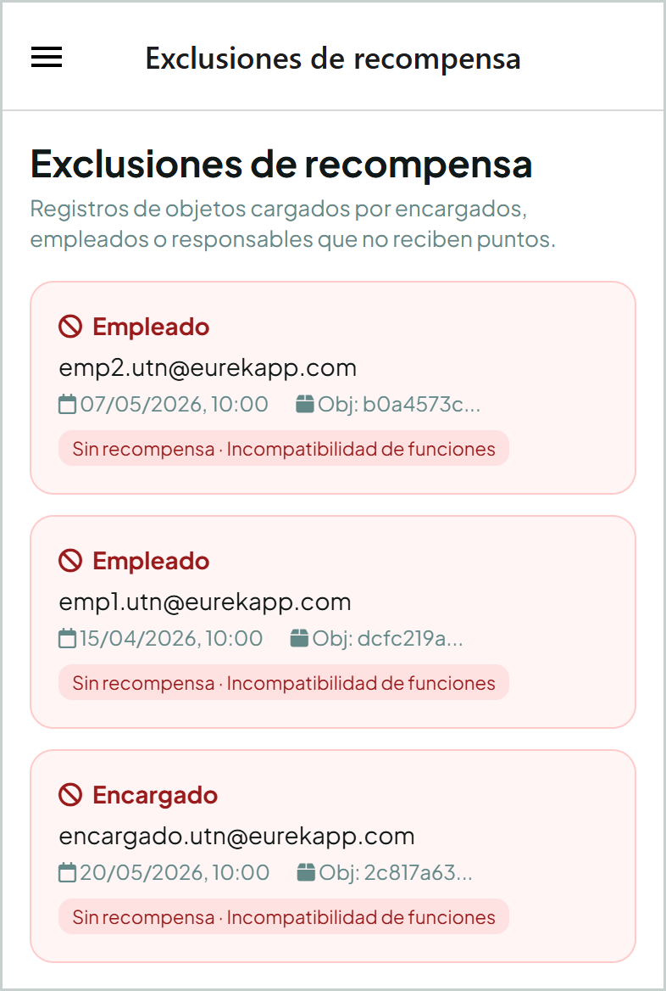
Figura 6.5: Lista de exclusiones de recompensa.

7. Administrador
El Administrador opera la plataforma completa. Su menú incluye Dashboard, Solicitudes de alta, Usuarios, Organizaciones, Alertas de fraude, Configuración de fraude y Opiniones sobre la app, además de las funciones comunes y la búsqueda de objetos.

7.1 Dashboard
El Dashboard muestra las estadísticas globales de la plataforma:
- Plataforma: usuarios totales y activos, organizaciones totales y activas, y objetos encontrados.
- Usuarios por rol: cuántos Usuarios, Responsables, Empleados, Encargados y Administradores hay.
- Solicitudes de alta de organización: cuántas están pendientes, aprobadas y rechazadas.

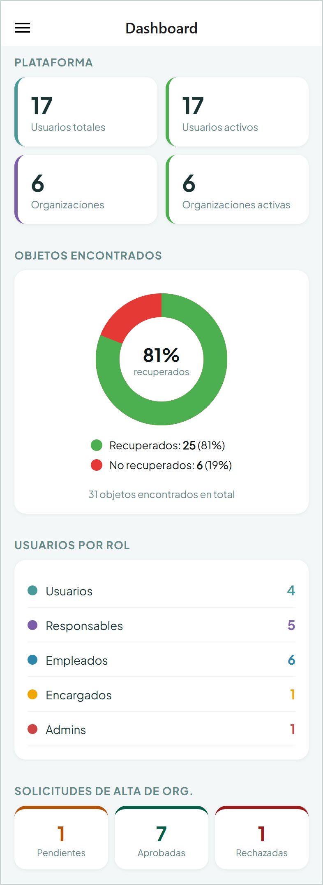
Figura 7.1: Dashboard de estadísticas globales.

7.2 Solicitudes de alta de organización
En Solicitudes de alta se listan las solicitudes enviadas por los usuarios, que se pueden filtrar por estado: Pendiente, Aprobada, Rechazada o Cancelada.
- Tocá Ver detalle en una solicitud.
- Revisá los datos del solicitante, de la organización, la dirección (con sus coordenadas), el responsable propuesto y el motivo de la solicitud.
- Si querés, escribí una Nota del administrador para el solicitante.
- Tocá Aprobar o Rechazar.

Al aprobar, se crea la organización y la cuenta del responsable propuesto pasa a ser Dueño. El solicitante recibe una notificación con el resultado.
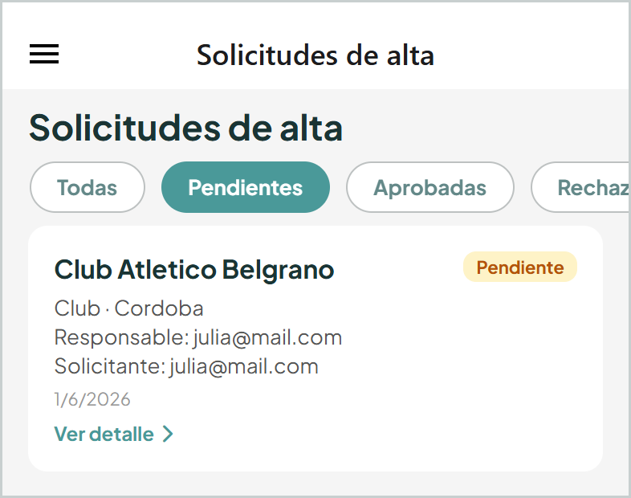
Figura 7.2: Lista de solicitudes de alta.
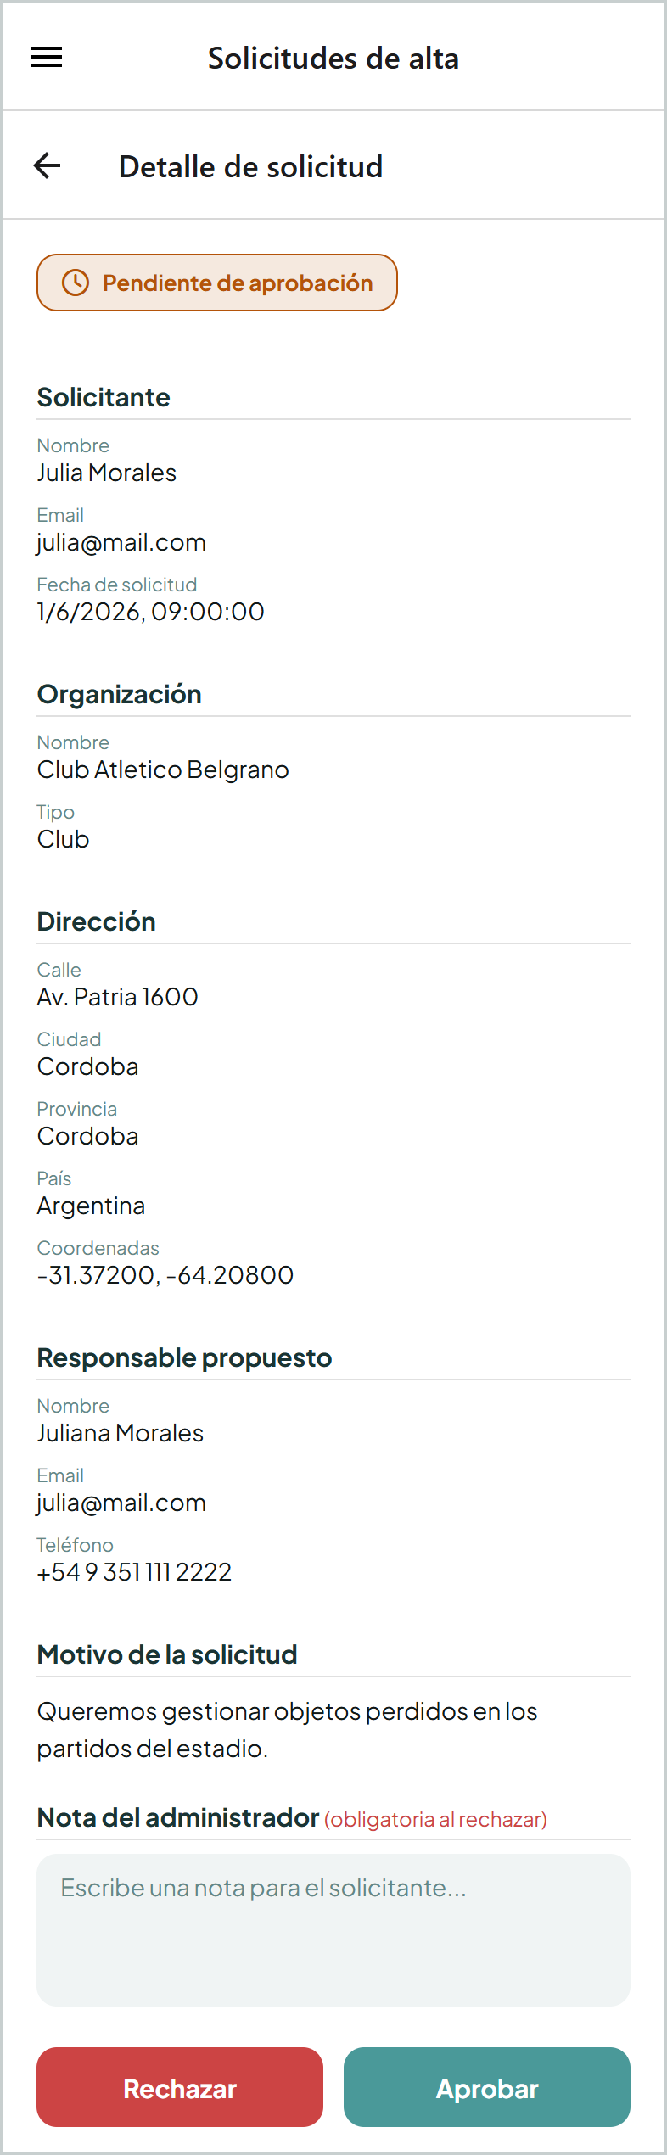
Figura 7.3: Detalle de una solicitud de alta.

7.3 Usuarios
En Usuarios se listan todas las cuentas de la plataforma. Se pueden filtrar por rol: Todos, Usuarios, Responsables, Empleados, Encargados o Admins.
Cada usuario tiene un botón Desactivar para desactivar su cuenta (no podrá iniciar sesión) o Activar para habilitarla de nuevo. La aplicación pide confirmación antes de aplicar el cambio.
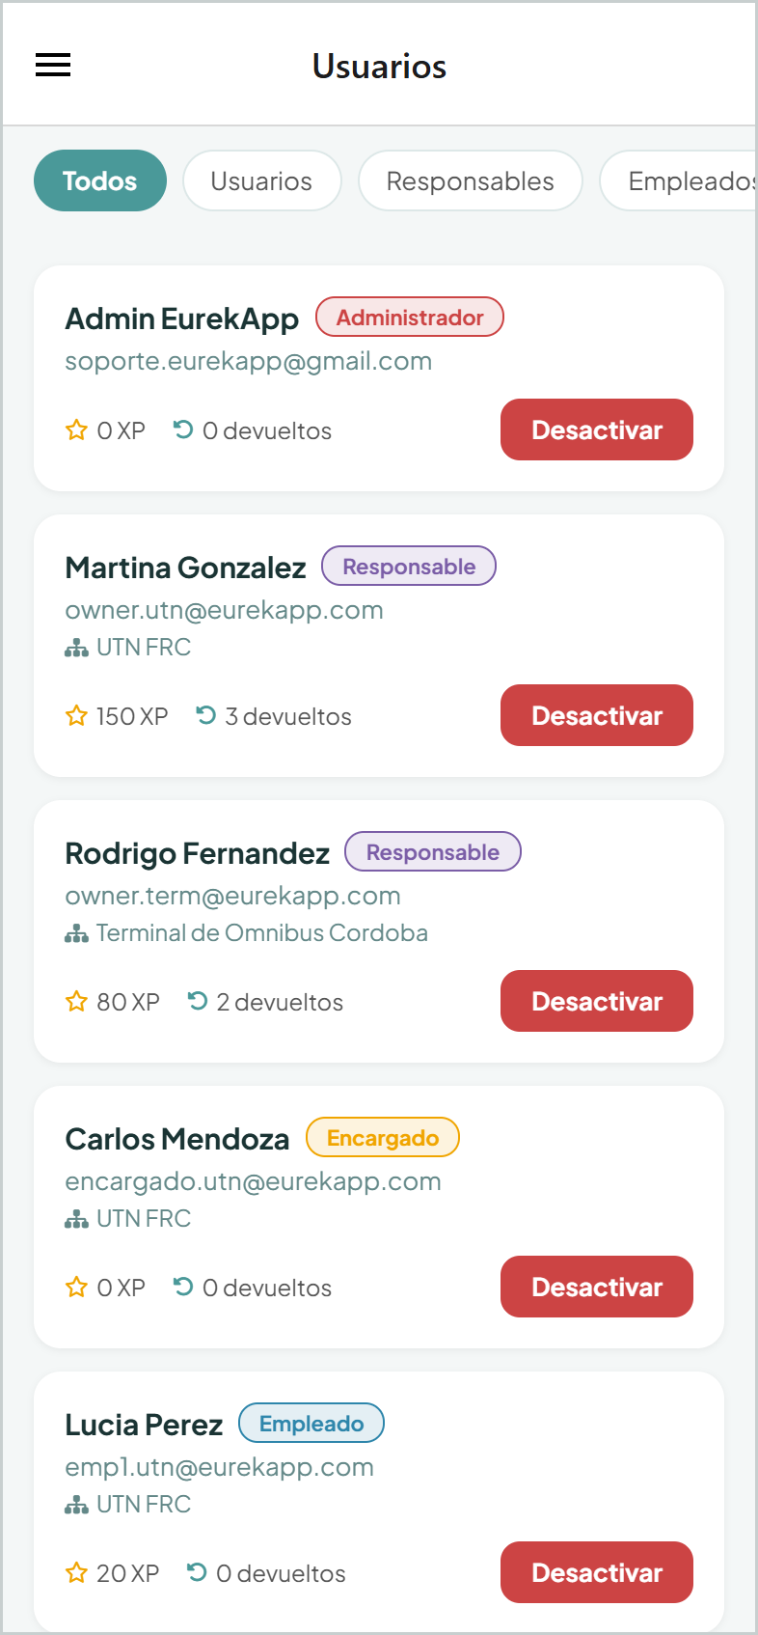
Figura 7.4: Gestión de usuarios.

7.4 Organizaciones
En Organizaciones se listan todas las organizaciones registradas. Cada una tiene un botón Desactivar o Activar. Mientras una organización está desactivada, su personal no puede iniciar sesión y ve el mensaje "Organización suspendida".
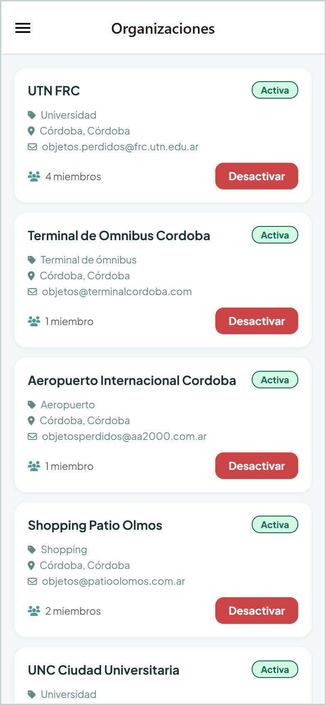
Figura 7.5: Gestión de organizaciones.

7.5 Alertas de fraude
Cada vez que se registra una devolución, EurekApp revisa las devoluciones recientes asociadas al mismo DNI, en todas las organizaciones. Si detecta un patrón sospechoso, genera una alerta y bloquea a las personas involucradas. Los casos que se detectan son:
- Un mismo DNI retiró una cantidad de objetos igual o mayor al umbral dentro de la ventana de tiempo. Se bloquea el DNI.
- Una misma persona encontró objetos que retiró siempre el mismo DNI. Se bloquea a quien encontró, a quien retiró y al DNI.
- Un mismo empleado entregó objetos al mismo DNI. Se bloquea al empleado y al DNI.

En Alertas de fraude se listan las alertas. Al tocar una se ve su detalle: motivo, DNI de quien retira, usuarios involucrados, las devoluciones que dispararon la alerta (con el objeto, la organización, la fecha y quién lo entregó) y la fecha de detección.
Si después de revisarla la alerta resulta no ser un fraude, tocá Marcar falsa alarma y confirmá. Se levantan los bloqueos de esa alerta y se avisa a las personas liberadas. Esta acción no se puede deshacer.
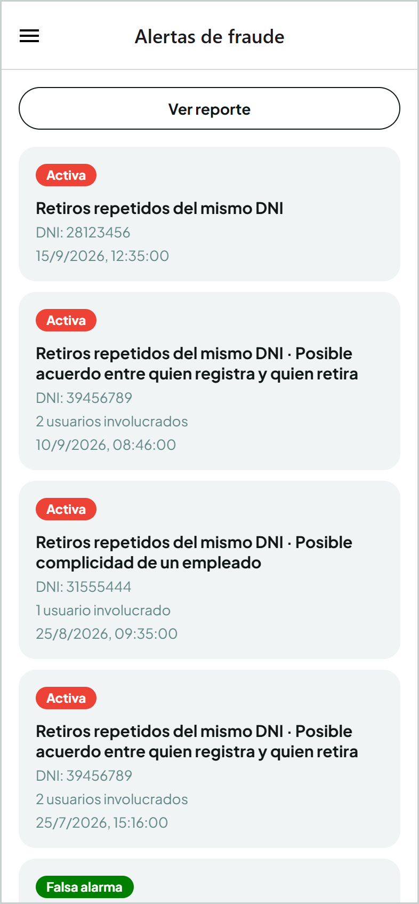
Figura 7.6: Lista de alertas de fraude.
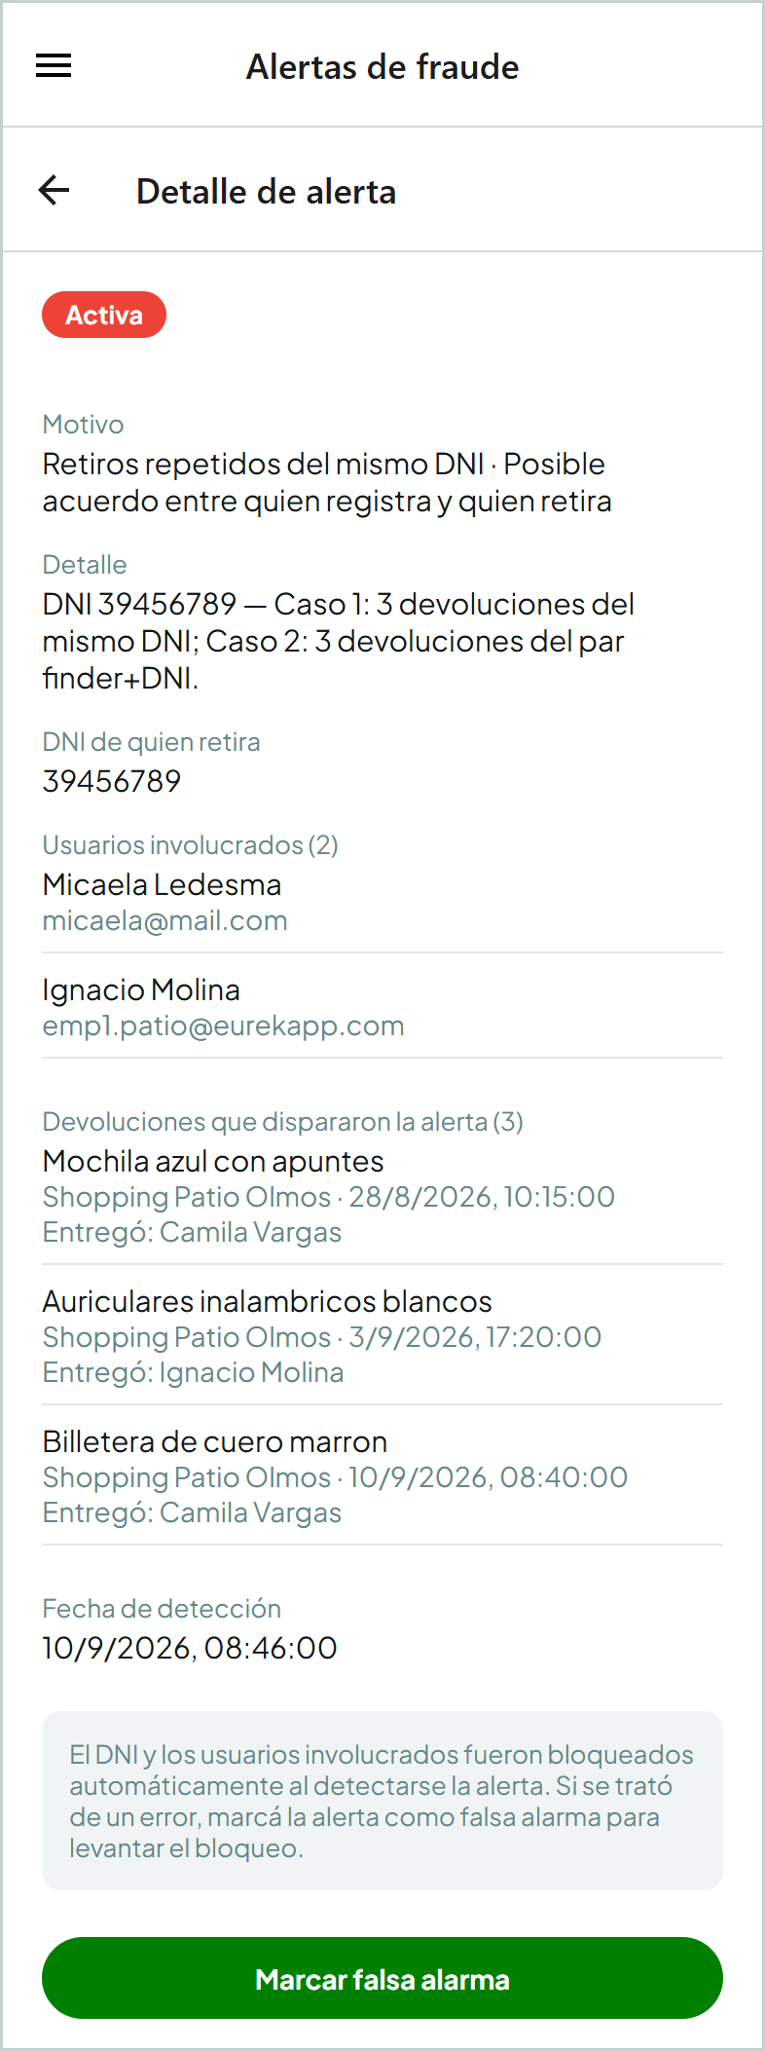
Figura 7.7: Detalle de una alerta de fraude.

Reporte de fraude
Con Ver reporte se abre el reporte de fraude. Con Configurar reporte se eligen las fechas, la forma de agrupar (Por usuario o Por DNI), el estado (Activa o Falsa alarma) y el orden. Después se toca Generar reporte.
El reporte muestra el historial de incidentes, las alertas activas frente a las falsas alarmas, la evolución de casos en el tiempo y marca a los Reincidentes. Se puede exportar con Exportar CSV o Exportar PDF.
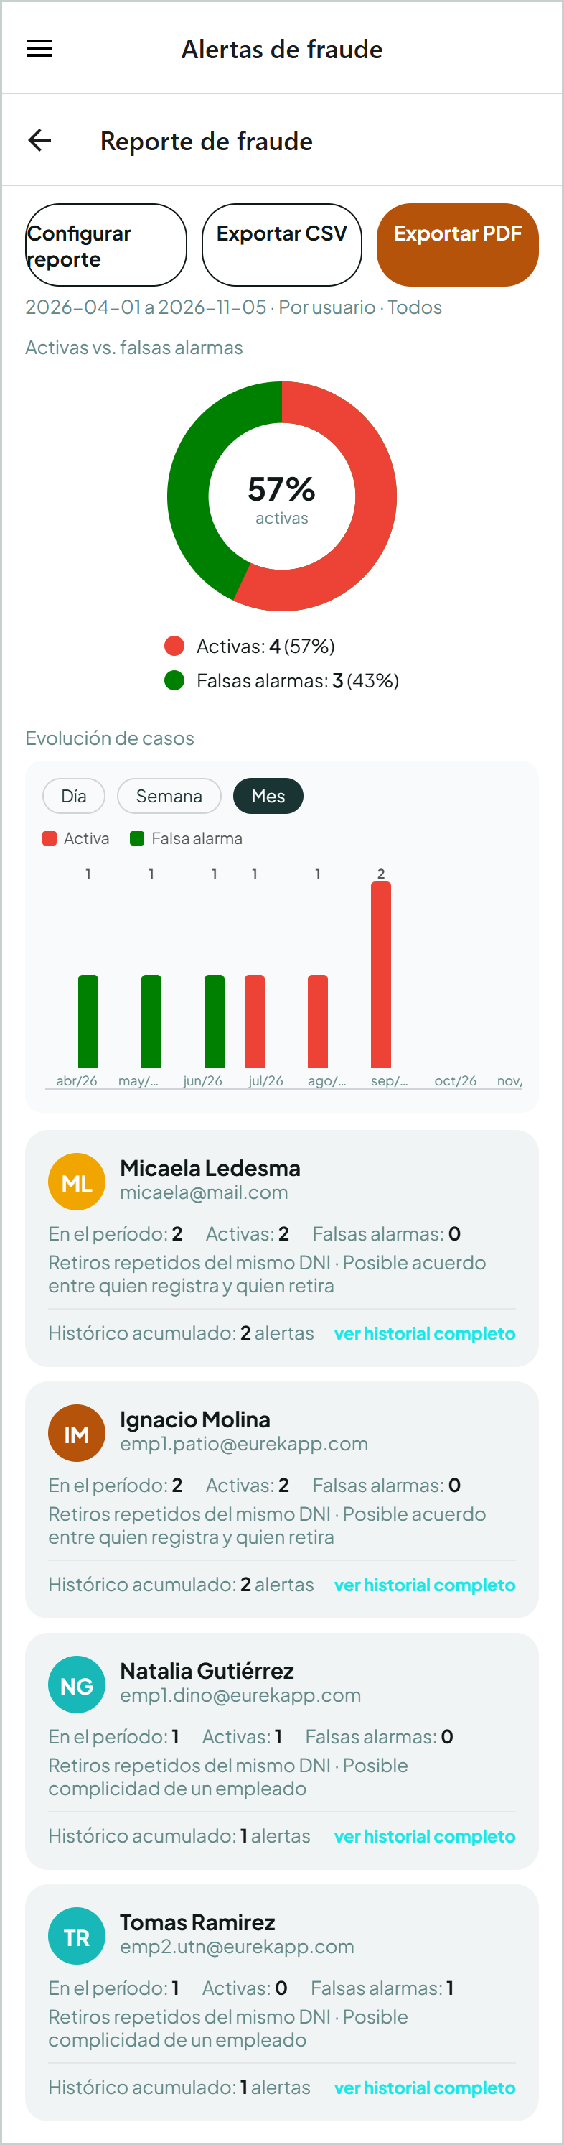
Figura 7.8: Reporte de fraude.

7.6 Configuración de fraude
En Configuración de fraude se definen los parámetros de la detección automática. Se aplican a todas las organizaciones:
Parámetro | Significado | Valor inicial
Umbral de detección (N) | Cantidad de devoluciones a partir de la cual se considera sospechoso un caso. | 5
Ventana de detección (días) | Período de tiempo hacia atrás en el que se cuentan las devoluciones. | 1 día
Duración del bloqueo (días) | Tiempo durante el cual quedan bloqueadas las personas involucradas. | 7 días

Tocá Guardar cambios para aplicarlos.
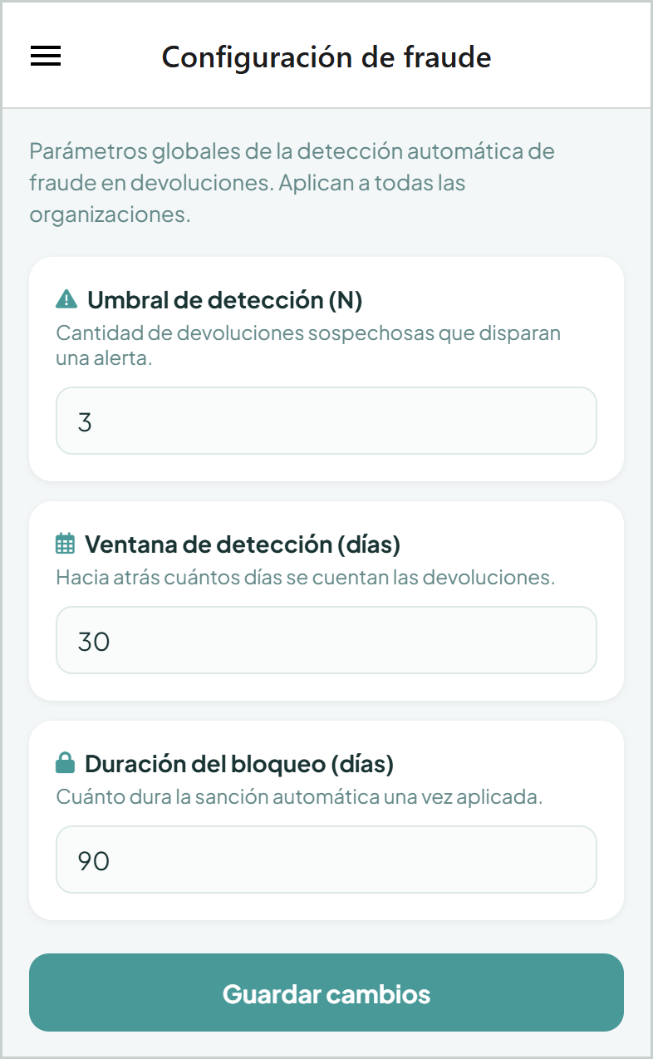
Figura 7.9: Configuración de la detección de fraude.

7.7 Opiniones sobre la app
En Opiniones sobre la app se analizan las opiniones que dejan los usuarios (ver 3.3). Elegí las fechas Desde y Hasta y tocá Actualizar reporte. Se muestran:
- Calificación promedio y Total de feedbacks.
- Distribución de calificaciones y Aspectos más seleccionados.
- Evolución temporal, agrupada por el período que elijas.
- Comentarios de usuarios, con su calificación, aspectos y fecha.

El reporte se puede exportar con Exportar CSV o Exportar PDF.
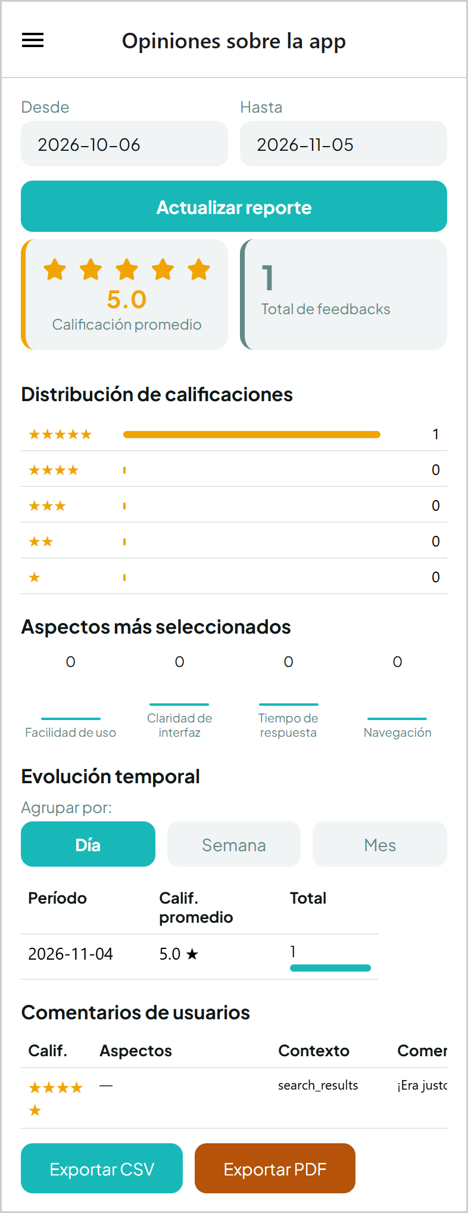
Figura 7.10: Reporte de opiniones sobre la aplicación.

8. Preguntas frecuentes

Busqué mi objeto y no apareció. ¿Qué hago?
Guardá la búsqueda (ver 4.3). Las organizaciones cargan objetos todos los días, y EurekApp te avisa por correo y con una notificación cuando aparece uno parecido.

¿Es obligatorio cargar una foto para buscar?
No, pero mejora mucho los resultados. Si no tenés una foto de tu objeto, podés usar una imagen parecida de internet.

Reconocí mi objeto pero al final no era mío. ¿Pierdo la búsqueda?
No. En el detalle de la búsqueda, tocá No era mi objeto: vuelve al estado Buscando y seguís recibiendo avisos.

¿Qué tengo que llevar para retirar un objeto?
Tu DNI. Según la organización, también te pueden pedir una foto y alguna evidencia de que el objeto es tuyo.

Acepté unirme a una organización y ya no veo Buscar un objeto. ¿Es normal?
Sí. Al pasar a ser Empleado, el menú muestra las funciones de la organización en lugar de las del Usuario.

Me cambiaron el rol pero sigo viendo el menú anterior.
Abrí Notificaciones y tocá Actualizar sesión en el aviso del cambio de rol, o cerrá sesión y volvé a ingresar.

No puedo registrar una devolución porque el DNI está bloqueado.
El DNI quedó bloqueado por la detección automática de fraude. El bloqueo se levanta solo al cumplirse su duración, o antes si un administrador marca la alerta como falsa alarma.

No puedo iniciar sesión y aparece "Organización suspendida".
Un administrador desactivó tu organización. El Dueño de la organización tiene que contactar al equipo de EurekApp.

Anexo: Glosario
Término | Definición
Búsqueda guardada | Búsqueda que queda registrada para que EurekApp avise cuando aparece un objeto parecido.
Coincidencia | Objeto cargado por una organización que se parece a lo que describe una búsqueda.
Devolución | Registro de la entrega de un objeto del inventario a la persona que lo retira.
Dueño / Responsable | Persona que administra una organización en EurekApp.
Encargado | Empleado designado por el Dueño. Tiene las mismas funciones que un Empleado.
Exclusión de recompensa | Caso en el que no se otorgan puntos porque quien encontró el objeto es parte del personal.
Falsa alarma | Alerta de fraude que, después de revisarla, un administrador descarta. Se levantan sus bloqueos.
Inventario | Conjunto de objetos encontrados que una organización tiene guardados y todavía no devolvió.
Receptar | Cargar en la aplicación un objeto encontrado que se entregó en la organización.
XP | Puntos de experiencia. Se suman cuando un objeto que encontraste es devuelto a su dueño.

